**CENTRO UNIVERSITÁRIO DINÂMICA DAS CATARATAS**

**CURSO DE SISTEMAS DE INFORMAÇÃO**

**DOCUMENTO DE VISÃO**

**LUAN HENRIQUE OLIVEIRA SALES**

**FOZ DO IGUAÇU – PR**

**2025**

**SUMÁRIO**

1. INTRODUÇÃO 5

2. ESCOPO 6

2.1. PERFIL DOS SISTEMAS ATUAIS 6

3. GESTORES 7

4. POSICIONAMENTO 8

4.1. OPORTUNIDADE DE NEGÓCIOS 8

4.2. DESCRIÇÃO DO PROBLEMA 8

4.3. DESCRIÇÕES DOS ENVOLVIDOS E USUÁRIOS 9

4.4. AMBIENTE DO USUÁRIO 9

5. ALTERNATIVAS E CONCORRÊNCIA 10

6. DIAGRAMA ENTIDADE RELACIONAMENTO 11

7.1. Cidades 12

7.1.1. Listar cidades 12

7.1.2. Adicionar cidades 12

7.1.3. Editar cidades 12

7.1.4. Remover cidades 12

7.2. Estados 12

7.2.1. Listar estados 12

7.2.2. Adicionar estados 12

7.2.3. Editar estados 12

7.2.4. Remover estados 12

7.3. Países 12

7.3.1. Listar países 12

7.3.2. Adicionar países 12

7.3.3. Editar países 12

7.3.4. Remover países 12

7.4. Clientes 12

7.4.1. Listar clientes 12

7.4.2. Adicionar clientes 12

7.4.3. Editar clientes 12

7.4.4. Remover clientes 12

7.5. Funcionários 12

7.5.1. Listar funcionários 12

7.5.2. Adicionar funcionários 12

7.5.3. Editar funcionários 12

7.5.4. Remover funcionários 12

7.6. Fornecedores 12

7.6.1. Listar fornecedores 12

7.6.2. Adicionar fornecedores 13

7.6.3. Editar fornecedores 13

7.6.4. Remover fornecedores 13

7.7. Formas de pagamento 13

7.7.1. Listar formas de pagamento 13

7.7.2. Adicionar formas de pagamento 13

7.7.3. Editar formas de pagamento 13

7.7.4. Remover formas de pagamento 13

7.8. Condições de Pagamento 13

7.8.1. Listar condições de pagamento 13

7.8.2. Adicionar condições de pagamento 13

7.8.3. Editar condições de pagamento 13

7.8.4. Remover condições de pagamento 13

7.9. Produtos 13

7.9.1. Listar produtos 13

7.9.2. Adicionar produtos 13

7.9.3. Editar produtos 13

7.9.4. Remover produtos 13

7.10. Categorias 13

7.10.1. Listar categorias 13

7.10.2. Adicionar categorias 13

7.10.3. Editar categorias 13

7.10.4. Remover categorias 13

7.11. Marcas 13

7.11.1. Listar marcas 13

7.11.2. Adicionar marcas 13

7.11.3. Editar marcas 13

7.11.4. Remover marcas 13

7.12. Unidades de Medida 14

7.12.1. Listar unidades de medida 14

7.12.2. Adicionar unidades de medida 14

7.12.3. Editar unidades de medida 14

7.12.4. Remover unidades de medida 14

8. REQUISITOS NÃO FUNCIONAIS 15

8.1. Restrições 15

9. CASOS DE USO 16

9.1. CIDADES 16

9.2. ESTADOS 23

9.3. PAÍSES 30

9.4. CLIENTES 37

9.5. FUNCIONÁRIOS 45

9.6. FORNECEDORES 53

9.7. FORMAS DE PAGAMENTO 61

9.8. CONDIÇÕES DE PAGAMENTO 68

9.9. PRODUTOS 76

9.10. CATEGORIAS 84

9.11. MARCAS 91

9.12. UNIDADES DE MEDIDA 98

9.13. COMPRAS 105

9.14. CONTAS A PAGAR 113

9.15. VENDAS 122

9.16. CONTAS A RECEBER 130

# INTRODUÇÃO

Este documento tem por objetivo fornecer uma visão geral do sistema proposto à empresa MAGRÃO CHOPP BAR, de razão social JOSE CARLOS DE LIMA ALMEIDA 45948704904, inscrita no CNPJ nº 42.037.924/0001-02. Localizado na Travessa Augusto dos Anjos, nº 10, Loteamento Paraguaçu, Foz do Iguaçu – PR, CEP 85865-150, o estabelecimento foi fundado em dezembro de 2022 e atua no setor de comércio varejista de bebidas, com ênfase na venda de cervejas, chopes e outras bebidas alcoólicas e não alcoólicas. Além das bebidas, o bar também comercializa produtos de conveniência, como chicletes, salgadinhos, bolachas e outros itens de consumo rápido.

A empresa realiza vendas tanto no formato tradicional de bar, com consumo no local e venda fracionada, quanto em embalagens com várias unidades. Atualmente, conta com dois colaboradores, o proprietário e sua filha, que desempenham, de forma conjunta, todas as funções do negócio, desde o atendimento até a gestão técnica e logística. A empresa não realiza entregas, trabalhando exclusivamente com vendas presenciais.

Apesar do bom fluxo de clientes, impulsionado pela localização em uma área de alto movimento, a empresa ainda não faz uso de nenhum sistema informatizado de gestão. O controle de estoque não é automatizado, e as contas a receber são anotadas manualmente em um caderno. As vendas são registradas em papel e arquivadas em pastas físicas. Não há cadastro de clientes, o que dificulta o contato futuro, especialmente com os clientes recorrentes que compram a prazo. Da mesma forma, os fornecedores também não são cadastrados, e o contato com eles depende de anotações informais feitas pelo proprietário. As notas fiscais de compras são apenas arquivadas, sem integração com um controle de estoque, o que impede a empresa de saber, com antecedência, quais produtos estão em falta, sendo isso identificado apenas por conferência manual.

# ESCOPO

Através do sistema, será possível que a empresa tenha um controle maior sobre seu estoque, identificando se os produtos ainda estão em estoque ou se estão perto de acabar e seus valores de custo e venda. As vendas serão cadastradas no sistema, o que vai possibilitar gerar relatórios e organizar as contas a receber, tendo uma boa visão dos prazos e dos valores que devem ser recebidos. As compras e os fornecedores também serão cadastrados, fazendo com que o contato com eles seja ágil e rápido. Com o cadastro de clientes, será possível manter as informações, permitindo a comunicação com os clientes.

## PERFIL DOS SISTEMAS ATUAIS

A empresa não possui um sistema próprio, então realiza o controle de contas a receber em um caderno, onde é anotado o nome do cliente, seu telefone e o valor da sua compra. Quando uma venda é recebida integralmente, a conta a receber escrita no caderno é riscada. Os produtos não possuem identificação, dificultando a localização dos mesmos no estoque. Fornecedores e clientes não são cadastrados e as vendas são escritas em um bloco de notas. Compras são controladas através de notas fiscais, que são guardadas em uma pasta.

# GESTORES

**Representante:** Jose Carlos de Lima Almeida;

**Qualificação:** Proprietário da empresa;

**Responsabilidades:** Prestar apoio a todos os envolvidos no projeto, fornecendo informações sobre a forma que as vendas e as compras são realizadas, como o estoque é organizado, de que maneira a empresa é gerida, etc. É importante que o gestor descreva tudo o que é perguntado a ele, para que a criação do sistema seja realizada de forma correta.

**Critérios de Sucesso:** Expectativa de ampliar o controle geral da empresa, principalmente do estoque, clientes e das vendas. Também irá auxiliar na percepção de quais produtos mais são vendidos. Além disso, o aumento nos lucros também é um objetivo, pois será possível gerar relatórios que vão ajudar na tomada de decisões. O sistema também vai oferecer a possibilidade de expansão da empresa, através de um controle organizado das áreas da mesma.

# POSICIONAMENTO

## OPORTUNIDADE DE NEGÓCIOS

O MAGRÃO CHOPP BAR, possui como foco a venda de bebidas em varejo e atacado, além de outros produtos, como chicletes, salgadinhos chips e balas, atualmente está localizado em Foz do Iguaçu – PR.

O objetivo do sistema é um controle maior sobre: Clientes, fornecedores, compras, vendas, estoque e orçamentos. Pois a forma de controle da empresa que está em vigor até o presente momento, não oferece um bom controle sobre estes. Isso não significa que a empresa não tem conhecimento sobre os pontos citados, mas sim que através do sistema criado, será possível ter a oportunidade de otimizar esses processos, buscando uma melhor gestão da empresa e confiabilidade nos dados obtidos. Além de possibilitar que sejam emitidos relatórios financeiros e de controle para tomadas de decisões.

A divulgação da empresa atualmente é focada nas redes sociais, por mensagens no Whatsapp e principalmente pelo “boca a boca” dos clientes na região.

Mais detalhes sobre a operação da empresa podem ser analisados no item 1 (INTRODUÇÃO).

## DESCRIÇÃO DO PROBLEMA

Este sistema possui como objetivo melhorar todos os processos da empresa e com isso anular problemas como:

* Erros de controle no estoque;
* Falta de organização nas contas a receber escritas no caderno;
* Não saber de qual fornecedor já comprou;
* Não ter contato após a venda com o cliente;
* Não saber se o cliente já efetuou o pagamento;
* Falta de conhecimento sobre os gastos e os ganhos mensais.

## DESCRIÇÕES DOS ENVOLVIDOS E USUÁRIOS

Este projeto possui como objetivo, fornecer recursos necessários ao administrador, para uma melhor gestão e organização da empresa.

|  |  |  |
| --- | --- | --- |
| **Nome** | **Representa** | **Função** |
| Administrador | A pessoa que terá permissão para realizar todos os cadastros e configurações no sistema. | - Realizar qualquer cadastro;  - Efetuar Compras;  - Liberar condições de pagamento. |
| Funcionário | A pessoa que atenderá os clientes da empresa. | - Efetuar vendas;  - Cadastrar novos clientes;  - Cadastrar produtos no estoque;  - Efetuar buscas no estoque. |
| Cliente | A pessoa que se destina atendimento para venda de produtos. | - Efetua compras na loja. |

## AMBIENTE DO USUÁRIO

Os funcionários terão acesso ao sistema, sendo cadastrado um novo usuário pelo administrador da empresa. Depois de cadastrado, o funcionário pode acessar as funcionalidades do sistema.

# ALTERNATIVAS E CONCORRÊNCIA

Em Foz do Iguaçu – PR, atualmente existem várias empresas com o mesmo seguimento do MAGRÃO CHOPP BAR. Também existem opções de sistemas gratuitos para a área. Porém, a maioria das opções apresenta alguma limitação nas versões gratuitas ou mais baratas. Como por exemplo, o sistema Consumer, que oferece, na versão gratuita, o cadastro de apenas 50 produtos e o limite mensal de 200 pedidos. Sendo assim, o desenvolvimento de um sistema focado apenas no essencial para a empresa, com uma interface amigável e sem limitações de uso, se torna justificável.

# DIAGRAMA ENTIDADE RELACIONAMENTO

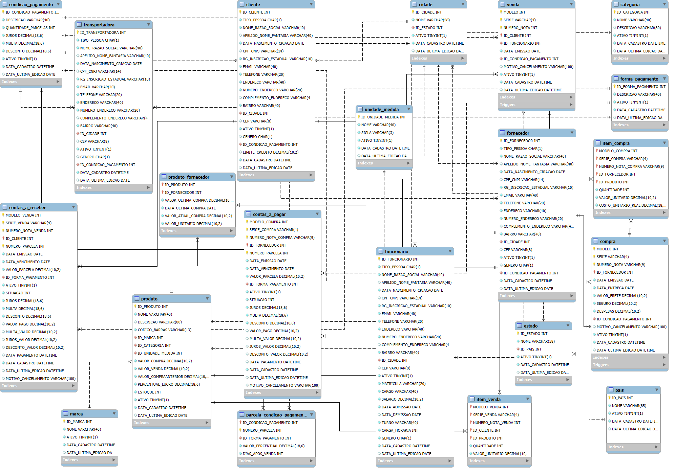

1. **LISTA DE REQUISITOS FUNCIONAIS**

## Cidades

### Listar cidades

### Adicionar cidades

### Editar cidades

### Remover cidades

## Estados

### Listar estados

### Adicionar estados

### Editar estados

### Remover estados

## Países

### Listar países

### Adicionar países

### Editar países

### Remover países

## Clientes

### Listar clientes

### Adicionar clientes

### Editar clientes

### Remover clientes

## Funcionários

### Listar funcionários

### Adicionar funcionários

### Editar funcionários

### Remover funcionários

## Fornecedores

### Listar fornecedores

### Adicionar fornecedores

### Editar fornecedores

### Remover fornecedores

## Formas de pagamento

### Listar formas de pagamento

### Adicionar formas de pagamento

### Editar formas de pagamento

### Remover formas de pagamento

## Condições de Pagamento

### Listar condições de pagamento

### Adicionar condições de pagamento

### Editar condições de pagamento

### Remover condições de pagamento

## Produtos

### Listar produtos

### Adicionar produtos

### Editar produtos

### Remover produtos

## Categorias

### Listar categorias

### Adicionar categorias

### Editar categorias

### Remover categorias

## Marcas

### Listar marcas

### Adicionar marcas

### Editar marcas

### Remover marcas

## Unidades de Medida

### Listar unidades de medida

### Adicionar unidades de medida

### Editar unidades de medida

### Remover unidades de medida

* 1. COMPRA
     1. **Listar compras**
     2. **Adicionar compras**
     3. **Visualizar compras**
     4. **Cancelar compras**
  2. CONTAS A PAGAR
     1. **Listar contas a pagar**
     2. **Adicionar contas a pagar**
     3. **Dar baixa em contas a pagar**
     4. **Visualizar contas a pagar**
     5. **Cancelar contas a pagar**
  3. VENDA
     1. **Listar vendas**
     2. **Adicionar vendas**
     3. **Visualizar vendas**
     4. **Cancelar vendas**
  4. CONTAS A RECEBER
     1. **Listar contas a receber**
     2. **Adicionar contas a receber**
     3. **Dar baixa em contas a receber**
     4. **Visualizar contas a receber**
     5. **Cancelar contas a receber**

### REQUISITOS NÃO FUNCIONAIS

## Restrições

O sistema deve ser instalado em um computador com sistema operacional Windows de 64 bits. O espaço em HD deve ser de no mínimo 300 MB. E o banco de dados MySQL deve estar instalado.

# CASOS DE USO

## CIDADES

**DESCRIÇÃO DE CASOS DE USO**

**Regras de Negócio**

**RN001:** Somente usuários autenticados e com perfil de funcionário podem acessar os recursos desse caso de uso;

**RN002:** O sistema não permite que uma Cidade seja cadastrada mais de uma vez;

**RN003:** O sistema não permite que campos obrigatórios sejam deixados em branco;

**RN004:** O sistema não permite a exclusão de uma Cidade, caso a mesma esteja vinculada a outro registro;

**RN005:** O sistema não permite editar os campos Código, Data de cadastro e Data da última atualização.

**Informações complementares**

**Manutenção de Cidades**

|  |  |  |  |
| --- | --- | --- | --- |
| **Item** | **Tipo** | **Obrigatório** | **Observação** |
| Código Cidade | Integer | Sim | Gerado automaticamente pelo sistema |
| Cidade | String | Sim | Alterável, caracteres Alfanumérico |
| Estado | Estado | Sim | Alterável, Objeto Estado |
| Data do cadastro | DateTime | Sim | Gerado automaticamente pelo sistema |
| Data da última atualização | DateTime | Não | Dado obrigatório. Gerado automaticamente pelo sistema |
| Ativo | Boolean | Sim | Alterável. True por padrão |

**Nome do Caso de Uso**

Gerenciar Cidades

**Atores**

Funcionário

**Pré-Condição**

O usuário deve estar cadastrado e autenticando com perfil de funcionário no sistema, respeitando a RN001.

**Pós-Condição**

Possibilitar o cadastro de cliente, fornecedor e funcionário.

**Ativação**

Clicar no subitem “Cidades” do Menu “Cadastros”

**Fluxo Principal**

**Consultar Cidades**

1. O sistema lista um menu que contém a opção “Cidades”;
2. O usuário seleciona a opção “Cidades”;
3. O sistema apresenta uma lista de cidades com os campos: Código, Cidade, Estado e Ativo. Com as seguintes opções: Incluir cidades, alterar cidades, excluir cidades, sair, pesquisar e limpar; A1, A2, A3, A4;
4. O usuário seleciona a opção pesquisar;
5. O caso de uso é encerrado.

**Fluxo alternativo**

**A1. Incluir Cidades**

1. O sistema apresenta na tela a opção “Incluir”;
2. O usuário seleciona a opção “Incluir”;
3. O sistema redireciona o usuário para a tela de cadastro de cidade, que possui as opções “Salvar” e “Sair”; A4;
4. O usuário preenche os campos Cidade* e Estado*;
5. O usuário seleciona a opção “Salvar”. E1, E2;
6. O sistema exibe uma mensagem de sucesso do cadastro;
7. O caso de uso retorna ao caso de uso principal.

**A2. Alterar Cidades**

1. O sistema apresenta na tela a opção “Alterar”;
2. O usuário seleciona a opção “Alterar”;
3. O sistema redireciona o usuário para a tela de alteração de cidade, que possui as opções “Salvar” e “Sair”; A4;
4. O usuário altera os campos Cidade* e Estado*;
5. O usuário seleciona a opção “Salvar”. E1, E2;
6. O sistema exibe uma mensagem de sucesso da alteração;
7. O caso de uso retorna ao caso de uso principal.

**A3. Excluir Cidades**

1. O sistema apresenta na tela a opção “Excluir”;
2. O usuário seleciona a opção “Excluir”;
3. O sistema apresenta ao usuário a tela de cidade com os dados da cidade selecionada carregados, junto com as opções “Excluir” e “Sair”; A4;
4. O usuário seleciona a opção “Excluir”; E3;
5. O sistema exibe uma mensagem de sucesso da exclusão;
6. O caso de uso retorna ao caso de uso principal.

**A4. Sair**

1. O usuário seleciona a opção “Sair”;
2. O caso de uso retorna ao caso de uso principal.

**Fluxo de exceção**

**E1 – O usuário não insere um campo que é obrigatório**

1. O usuário não insere um campo que é obrigatório;
2. O sistema exibe a seguinte mensagem na tela: “Preencha todos os campos obrigatórios para salvar.”.

**E2 – O usuário insere uma Cidade já cadastrada**

1. O usuário insere uma cidade já cadastrada;
2. O sistema exibe a seguinte mensagem: “Este item já está cadastrado.”.

**E3 – O usuário tenta excluir uma Cidade que está vinculada a outro registro**

1. O usuário seleciona a opção “Excluir” de uma cidade que está vinculada a outro registro;
2. O sistema exibe a seguinte mensagem “Não foi possível realizar a exclusão deste item, pois ele está associado a outro registro”.

**Protótipo da tela**

**Consulta**

**Cadastro**

**Diagrama de classe**

**Diagrama de sequência**

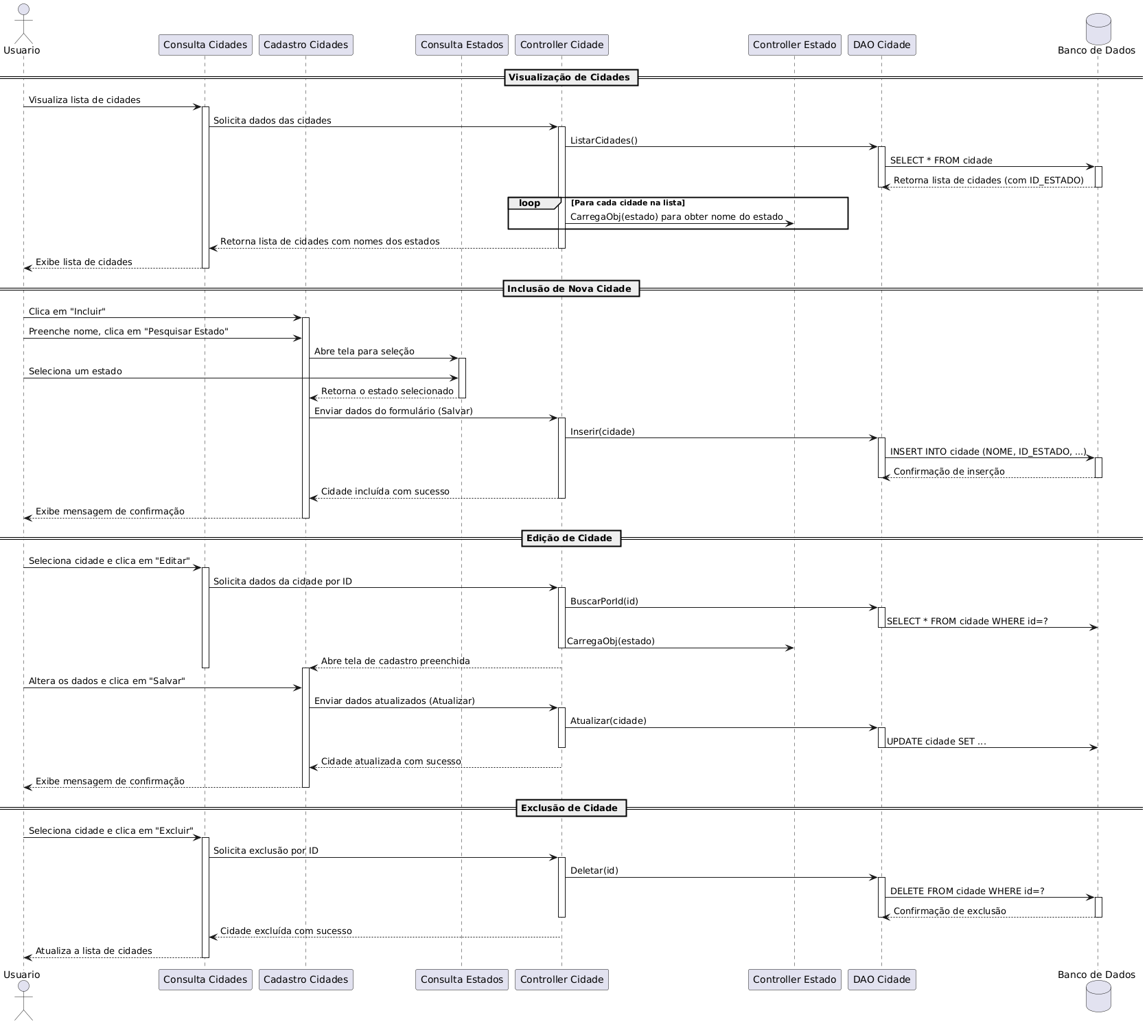

## ESTADOS

**DESCRIÇÃO DE CASOS DE USO**

**Regras de Negócio**

**RN001:** Somente usuários autenticados e com perfil de funcionário podem acessar os recursos desse caso de uso;

**RN002:** O sistema não permite que um Estado seja cadastrado mais de uma vez;

**RN003:** O sistema não permite que campos obrigatórios sejam deixados em branco;

**RN004:** O sistema não permite a exclusão de um Estado, caso o mesmo esteja vinculado a outro registro;

**RN005:** O sistema não permite editar os campos Código, Data de cadastro e Data da última atualização.

**Informações complementares**

**Manutenção de Estados**

|  |  |  |  |
| --- | --- | --- | --- |
| **Item** | **Tipo** | **Obrigatório** | **Observação** |
| Código Estado | Integer | Sim | Gerado automaticamente pelo sistema |
| Estado | String | Sim | Alterável, caracteres Alfanumérico |
| País | Pais | Sim | Alterável, objeto Pais |
| Data do cadastro | DateTime | Sim | Gerado automaticamente pelo sistema |
| Data da última atualização | DateTime | Não | Gerado automaticamente pelo sistema |
| Ativo | Boolean | Sim | Alterável. True por padrão |

**Nome do Caso de Uso**

Gerenciar Estados

**Atores**

Funcionário

**Pré-Condição**

O usuário deve estar cadastrado e autenticando com perfil de funcionário no sistema, respeitando a RN001.

**Pós-Condição**

Possibilitar o cadastro de Cidades.

**Ativação**

Clicar no subitem “Estados” do Menu “Cadastros”

**Fluxo Principal**

**Consultar Estados**

1. O sistema lista um menu que contém a opção “Estados”;
2. O usuário seleciona a opção “Estados”;
3. O sistema apresenta uma lista de estados com os campos: Código, Estado, País e Ativo. Com as seguintes opções: Incluir estados, alterar estados, excluir estados, sair, pesquisar e limpar; A1, A2, A3, A4;
4. O usuário seleciona a opção pesquisar;
5. O caso de uso é encerrado.

**Fluxo alternativo**

**A1. Incluir Estados**

1. O sistema apresenta na tela a opção “Incluir”;
2. O usuário seleciona a opção “Incluir”;
3. O sistema redireciona o usuário para a tela de cadastro de Estado, que possui as opções “Salvar” e “Sair”; A4;
4. O usuário preenche os campos Estado* e Pais*;
5. O usuário seleciona a opção “Salvar”. E1, E2;
6. O sistema exibe uma mensagem de sucesso do cadastro;
7. O caso de uso retorna ao caso de uso principal.

**A2. Alterar Estados**

1. O sistema apresenta na tela a opção “Alterar”;
2. O usuário seleciona a opção “Alterar”;
3. O sistema redireciona o usuário para a tela de alteração de Estado, que possui as opções “Salvar” e “Sair”; A4;
4. O usuário altera os campos Estado* e País*;
5. O usuário seleciona a opção “Salvar”. E1, E2;
6. O sistema exibe uma mensagem de sucesso da alteração;
7. O caso de uso retorna ao caso de uso principal.

**A3. Excluir Estados**

1. O sistema apresenta na tela a opção “Excluir”;
2. O usuário seleciona a opção “Excluir”;
3. O sistema apresenta ao usuário a tela de Estado com os dados do Estado selecionado carregados, junto com as opções “Excluir” e “Sair”; A4;
4. O usuário seleciona a opção “Excluir”; E3;
5. O sistema exibe uma mensagem de sucesso da exclusão;
6. O caso de uso retorna ao caso de uso principal.

**A4. Sair**

1. O usuário seleciona a opção “Sair”;
2. O caso de uso retorna ao caso de uso principal.

**Fluxo de exceção**

**E1 – O usuário não insere um campo que é obrigatório**

1. O usuário não insere um campo que é obrigatório;
2. O sistema exibe a seguinte mensagem na tela: “Preencha todos os campos obrigatórios para salvar.”.

**E2 – O usuário insere um Estado já cadastrado**

1. O usuário insere um Estado já cadastrado;
2. O sistema exibe a seguinte mensagem: “Este item já está cadastrado.”.

**E3 – O usuário tenta excluir um Estado que está vinculado a outro registro**

1. O usuário seleciona a opção “Excluir” de um Estado que está vinculado a outro registro;
2. O sistema exibe a seguinte mensagem “Não foi possível realizar a exclusão deste item, pois ele está associado a outro registro”.

**Protótipo da tela**

**Consulta**

**Cadastro**

**Diagrama de classe**

**Diagrama de sequência**

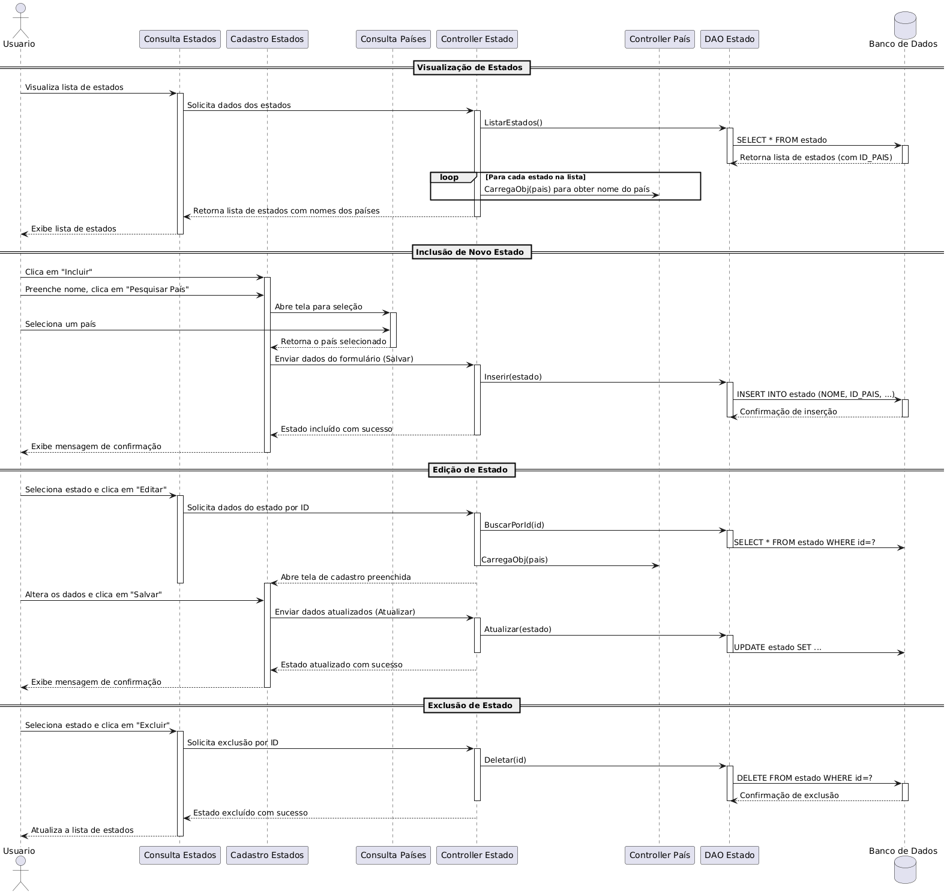

## PAÍSES

**DESCRIÇÃO DE CASOS DE USO**

**Regras de Negócio**

**RN001:** Somente usuários autenticados e com perfil de funcionário podem acessar os recursos desse caso de uso;

**RN002:** O sistema não permite que um País seja cadastrado mais de uma vez;

**RN003:** O sistema não permite que campos obrigatórios sejam deixados em branco;

**RN004:** O sistema não permite a exclusão de um País, caso o mesmo esteja vinculado a outro registro;

**RN005:** O sistema não permite editar os campos Código, Data de cadastro e Data da última atualização.

**Informações complementares**

**Manutenção de Países**

|  |  |  |  |
| --- | --- | --- | --- |
| **Item** | **Tipo** | **Obrigatório** | **Observação** |
| Código País | Integer | Sim | Gerado automaticamente pelo sistema |
| País | String | Sim | Alterável, caracteres Alfanumérico |
| Data do cadastro | DateTime | Sim | Gerado automaticamente pelo sistema |
| Data da última atualização | DateTime | Não | Gerado automaticamente pelo sistema |
| Ativo | Boolean | Sim | Alterável. True por padrão |

**Nome do Caso de Uso**

Gerenciar Países

**Atores**

Funcionário

**Pré-Condição**

O usuário deve estar cadastrado e autenticando com perfil de funcionário no sistema, respeitando a RN001.

**Pós-Condição**

Possibilitar o cadastro de Estados.

**Ativação**

Clicar no subitem “Países” do Menu “Cadastros”

**Fluxo Principal**

**Consultar Países**

1. O sistema lista um menu que contém a opção “Países”;
2. O usuário seleciona a opção “Países”;
3. O sistema apresenta uma lista de Países com os campos: Código, País e Ativo. Com as seguintes opções: Incluir país, alterar país, excluir país, sair, pesquisar e limpar; A1, A2, A3, A4;
4. O usuário seleciona a opção pesquisar;
5. O caso de uso é encerrado.

**Fluxo alternativo**

**A1. Incluir Países**

1. O sistema apresenta na tela a opção “Incluir”;
2. O usuário seleciona a opção “Incluir”;
3. O sistema redireciona o usuário para a tela de cadastro de País, que possui as opções “Salvar” e “Sair”; A4;
4. O usuário preenche o campo País*;
5. O usuário seleciona a opção “Salvar”. E1, E2;
6. O sistema exibe uma mensagem de sucesso do cadastro;
7. O caso de uso retorna ao caso de uso principal.

**A2. Alterar Países**

1. O sistema apresenta na tela a opção “Alterar”;
2. O usuário seleciona a opção “Alterar”;
3. O sistema redireciona o usuário para a tela de alteração de País, que possui as opções “Salvar” e “Sair”; A4;
4. O usuário altera o campo País*;
5. O usuário seleciona a opção “Salvar”. E1, E2;
6. O sistema exibe uma mensagem de sucesso da alteração;
7. O caso de uso retorna ao caso de uso principal.

**A3. Excluir Países**

1. O sistema apresenta na tela a opção “Excluir”;
2. O usuário seleciona a opção “Excluir”;
3. O sistema apresenta ao usuário a tela de País com os dados do País selecionado carregados, junto com as opções “Excluir” e “Sair”; A4;
4. O usuário seleciona a opção “Excluir”; E3;
5. O sistema exibe uma mensagem de sucesso da exclusão;
6. O caso de uso retorna ao caso de uso principal.

**A4. Sair**

1. O usuário seleciona a opção “Sair”;
2. O caso de uso retorna ao caso de uso principal.

**Fluxo de exceção**

**E1 – O usuário não insere um campo que é obrigatório**

1. O usuário não insere um campo que é obrigatório;
2. O sistema exibe a seguinte mensagem na tela: “Preencha todos os campos obrigatórios para salvar.”.

**E2 – O usuário insere um País já cadastrado**

1. O usuário insere um País já cadastrado;
2. O sistema exibe a seguinte mensagem: “Este item já está cadastrado.”.

**E3 – O usuário tenta excluir um País que está vinculado a outro registro**

1. O usuário seleciona a opção “Excluir” de um País que está vinculado a outro registro;
2. O sistema exibe a seguinte mensagem “Não foi possível realizar a exclusão deste item, pois ele está associado a outro registro”.

**Protótipo da tela**

**Consulta**

**Cadastro**

**Diagrama de classe**

**Diagrama de sequência**

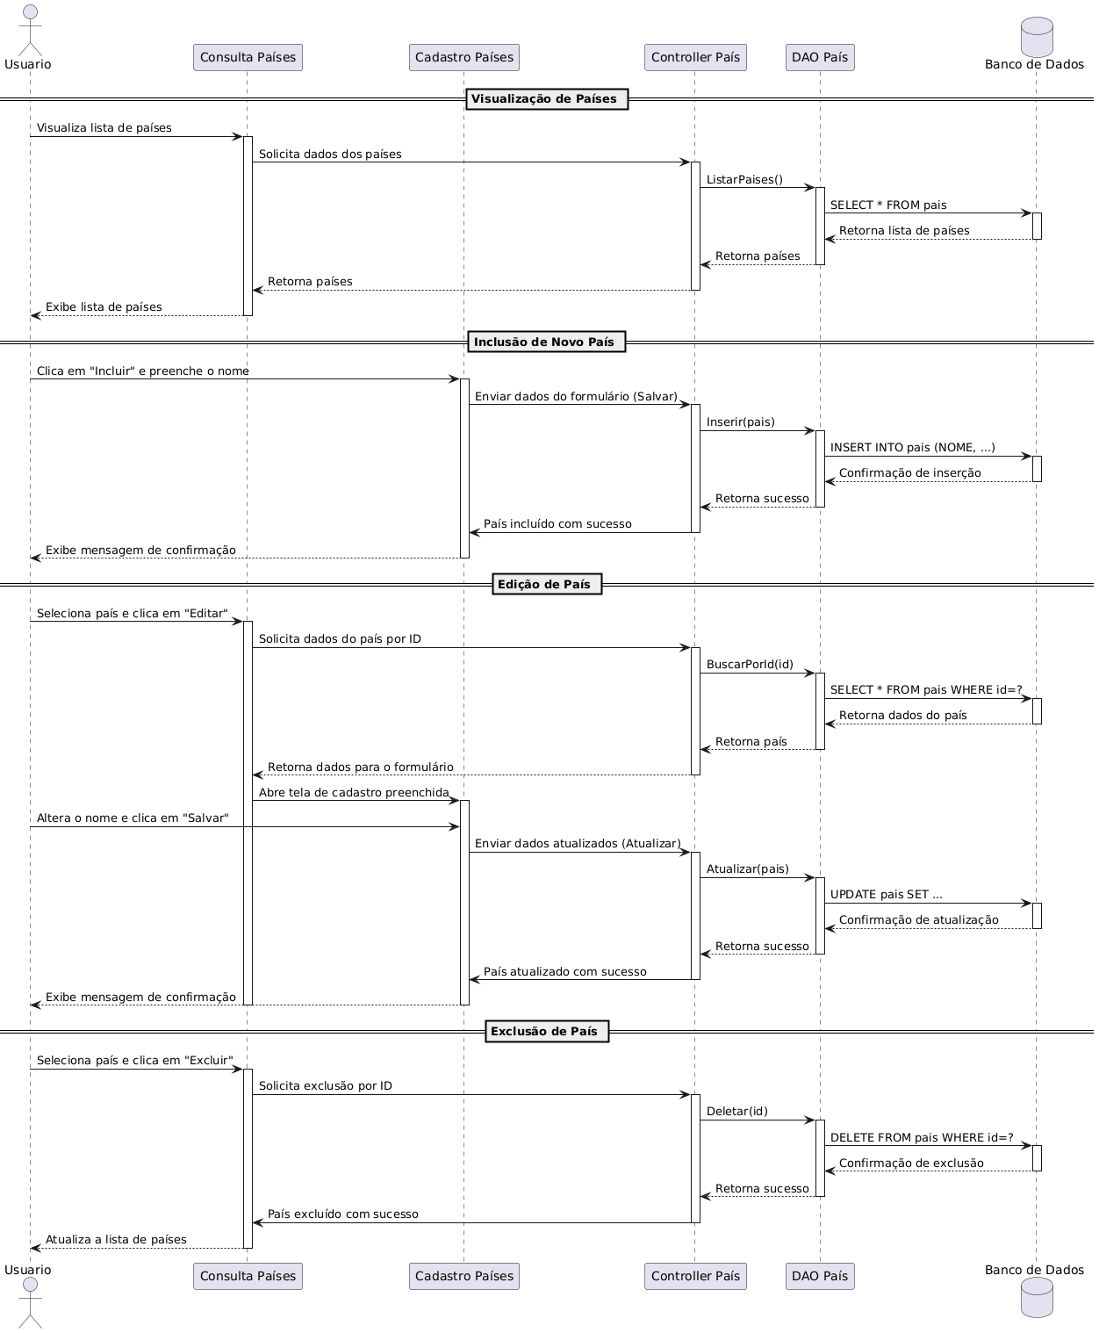

## CLIENTES

**DESCRIÇÃO DE CASOS DE USO**

**Regras de Negócio**

**RN001:** Somente usuários autenticados e com perfil de funcionário podem acessar os recursos desse caso de uso;

**RN002:** O sistema não permite que um Cliente seja cadastrado mais de uma vez;

**RN003:** O sistema não permite que campos obrigatórios sejam deixados em branco;

**RN004:** O sistema não permite a exclusão de um Cliente, caso o mesmo esteja vinculado a outro registro;

**RN005:** O sistema não permite editar os campos Código, Data de cadastro e Data da última atualização.

**RN006:** O sistema não permite que valores negativos sejam cadastrados.

**Informações complementares**

**Manutenção de Clientes**

|  |  |  |  |
| --- | --- | --- | --- |
| **Item** | **Tipo** | **Obrigatório** | **Observação** |
| Código Cliente | Integer | Sim | Gerado automaticamente pelo sistema |
| Tipo de Registro | Char | Sim | Alterável, caractere Alfanumérico |
| Cliente | String | Sim | Alterável, caracteres Alfanumérico |
| Apelido/Nome Fantasia | String | Não | Alterável, caracteres Alfanuméricos |
| Gênero | Char | Sim | Alterável, caractere Alfanumérico, Não obrigatório se Pessoa Jurídica |
| Cidade | Cidade | Sim | Alterável, objeto Cidade |
| Endereço | String | Sim | Alterável, caracteres Alfanumérico |
| Número | String | Sim | Alterável, caracteres Alfanumérico |
| Bairro | String | Sim | Alterável, caracteres Alfanumérico |
| CEP | String | Sim | Alterável, caracteres Alfanumérico, Não obrigatório se Estrangeiro |
| Complemento | String | Não | Alterável, caracteres Alfanumérico |
| CPF/CNPJ | String | Sim | Alterável, caracteres Alfanumérico, Não obrigatório se Estrangeiro |
| RG/Inscrição Estadual | String | Sim | Alterável, caracteres Alfanumérico |
| Data de Nascimento/Criação | DateTime | Sim | Alterável, caracteres numéricos |
| Telefone | String | Sim | Alterável, caracteres Alfanumérico |
| E-mail | String | Sim | Alterável, caracteres Alfanumérico |
| Condição de Pagamento | Condição de Pagamento | Sim | Alterável, objeto Condição de Pagamento |
| Limite de Crédito | Decimal | Não | Alterável, caracteres numéricos |
| Data do cadastro | DateTime | Sim | Gerado automaticamente pelo sistema |
| Data da última atualização | DateTime | Não | Gerado automaticamente pelo sistema |
| Ativo | Boolean | Sim | Alterável. True por padrão |

**Nome do Caso de Uso**

Gerenciar Clientes

**Atores**

Funcionário

**Pré-Condição**

O usuário deve estar cadastrado e autenticando com perfil de funcionário no sistema, respeitando a RN001.

**Pós-Condição**

Possibilitar o cadastro de Ordem de Serviço.

**Ativação**

Clicar no subitem “Clientes” do Menu “Cadastros”

**Fluxo Principal**

**Consultar Clientes**

1. O sistema lista um menu que contém a opção “Clientes”;
2. O usuário seleciona a opção “Clientes”;
3. O sistema apresenta uma lista de Clientes com os campos: Código, Nome/R. Social, Tipo, Condição de Pagamento, Limite de Crédito, CPF/CNPJ, RG/Insc. Est., Gênero, Cidade, E-mail, Telefone e Ativo. Com as seguintes opções: Incluir cliente, alterar cliente, excluir cliente, sair, pesquisar e limpar; A1, A2, A3, A4;
4. O usuário seleciona a opção pesquisar;
5. O caso de uso é encerrado.

**Fluxo alternativo**

**A1. Incluir Clientes**

1. O sistema apresenta na tela a opção “Incluir”;
2. O usuário seleciona a opção “Incluir”;
3. O sistema redireciona o usuário para a tela de cadastro de Cliente, que possui as opções “Salvar” e “Sair”; A4;
4. O usuário preenche os campos Tipo de Registro*, Cliente*, Cidade*, Endereço*, Número*, Bairro*, CEP*, CPF/CNPJ*, RG/Inscrição Estadual*, Data de Nascimento/Criação*, Telefone*, E-mail* e Condição de Pagamento*;
5. O usuário seleciona a opção “Salvar”. E1, E2;
6. O sistema exibe uma mensagem de sucesso do cadastro;
7. O caso de uso retorna ao caso de uso principal.

**A2. Alterar Clientes**

1. O sistema apresenta na tela a opção “Alterar”;
2. O usuário seleciona a opção “Alterar”;
3. O sistema redireciona o usuário para a tela de alteração de Cliente, que possui as opções “Salvar” e “Sair”; A4;
4. O usuário altera os campos Cliente*, Cidade*, Endereço*, Número*, Bairro*, CEP*, CPF/CNPJ*, RG/Inscrição Estadual*, Data de Nascimento/Criação*, Telefone*, E-mail* e Condição de Pagamento*;
5. O usuário seleciona a opção “Salvar”. E1, E2;
6. O sistema exibe uma mensagem de sucesso da alteração;
7. O caso de uso retorna ao caso de uso principal.

**A3. Excluir Clientes**

1. O sistema apresenta na tela a opção “Excluir”;
2. O usuário seleciona a opção “Excluir”;
3. O sistema apresenta ao usuário a tela de Cliente com os dados do Cliente selecionado carregados, junto com as opções “Excluir” e “Sair”; A4;
4. O usuário seleciona a opção “Excluir”; E3;
5. O sistema exibe uma mensagem de sucesso da exclusão;
6. O caso de uso retorna ao caso de uso principal.

**A4. Sair**

1. O usuário seleciona a opção “Sair”;
2. O caso de uso retorna ao caso de uso principal.

**Fluxo de exceção**

**E1 – O usuário não insere um campo que é obrigatório**

1. O usuário não insere um campo que é obrigatório;
2. O sistema exibe a seguinte mensagem na tela: “Preencha todos os campos obrigatórios para salvar.”.

**E2 – O usuário insere um Cliente já cadastrado**

1. O usuário insere um País já cadastrado;
2. O sistema exibe a seguinte mensagem: “Este item já está cadastrado.”.

**E3 – O usuário tenta excluir um Cliente que está vinculado a outro registro**

1. O usuário seleciona a opção “Excluir” de um Cliente que está vinculado a outro registro;
2. O sistema exibe a seguinte mensagem “Não foi possível realizar a exclusão deste item, pois ele está associado a outro registro”.

**Protótipo da tela**

**Consulta**

**Cadastro**

**Diagrama de classe**

**Diagrama de sequência**

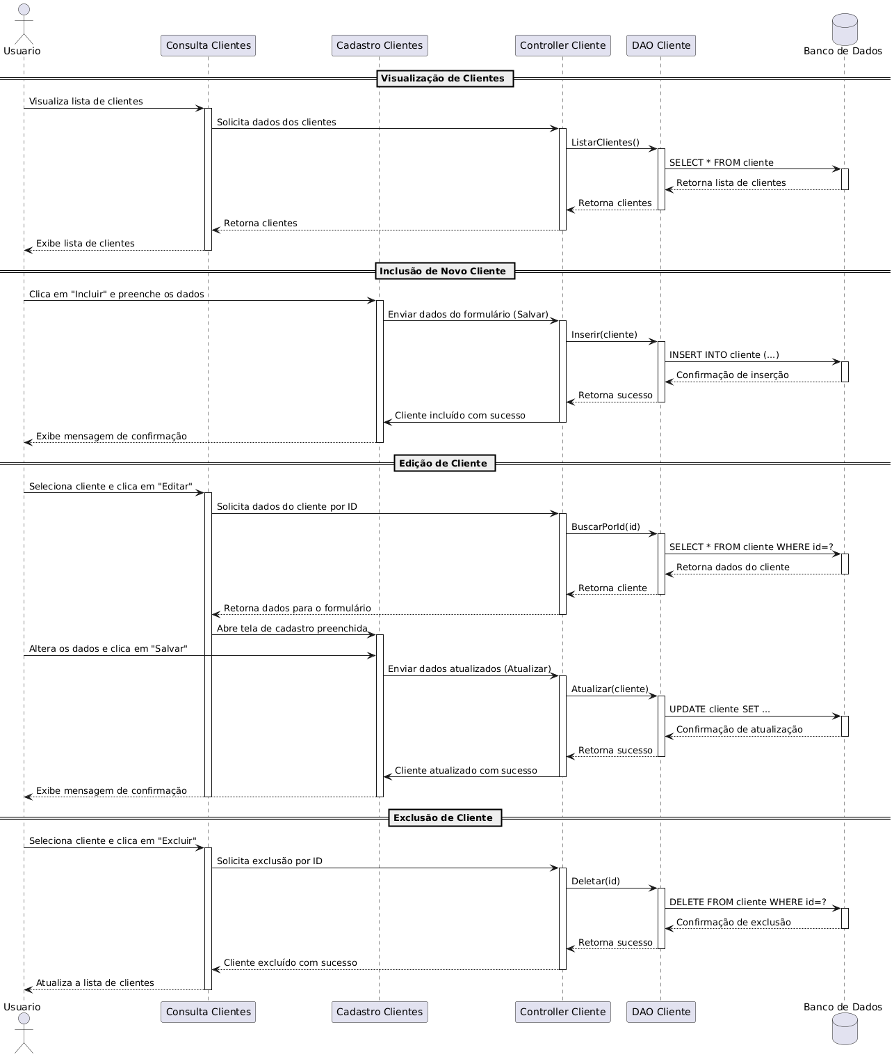

## FUNCIONÁRIOS

**DESCRIÇÃO DE CASOS DE USO**

**Regras de Negócio**

**RN001:** Somente usuários autenticados e com perfil de funcionário podem acessar os recursos desse caso de uso;

**RN002:** O sistema não permite que um Funcionário seja cadastrado mais de uma vez;

**RN003:** O sistema não permite que campos obrigatórios sejam deixados em branco;

**RN004:** O sistema não permite a exclusão de um Funcionário, caso o mesmo esteja vinculado a outro registro;

**RN005:** O sistema não permite editar os campos Código, Tipo de Registro, Data de cadastro e Data da última atualização.

**RN006:** O sistema não permite que a data de demissão seja menor que a data de admissão.

**Informações complementares**

**Manutenção de Funcionário**

|  |  |  |  |
| --- | --- | --- | --- |
| **Item** | **Tipo** | **Obrigatório** | **Observação** |
| Código Funcionário | Integer | Sim | Gerado automaticamente pelo sistema |
| Tipo de Registro | Char | Sim | Não Alterável, caractere Alfanumérico, “F” por Padrão |
| Funcionário | String | Sim | Alterável, caracteres Alfanumérico |
| Apelido | String | Não | Alterável, caracteres Alfanuméricos |
| Gênero | Char | Sim | Alterável, caractere Alfanumérico |
| Cidade | Cidade | Sim | Alterável, objeto Cidade |
| Endereço | String | Sim | Alterável, caracteres Alfanumérico |
| Número | String | Sim | Alterável, caracteres Alfanumérico |
| Bairro | String | Sim | Alterável, caracteres Alfanumérico |
| CEP | String | Sim | Alterável, caracteres Alfanumérico |
| Complemento | String | Não | Alterável, caracteres Alfanumérico |
| CPF | String | Sim | Alterável, caracteres Alfanumérico |
| RG | String | Sim | Alterável, caracteres Alfanumérico |
| Data de Nascimento | DateTime | Sim | Alterável, caracteres numéricos |
| Telefone | String | Sim | Alterável, caracteres numéricos |
| E-mail | String | Sim | Alterável, caracteres Alfanumérico |
| Matrícula | String | Sim | Alterável, caracteres Alfanumérico |
| Cargo | String | Sim | Alterável, caracteres Alfanumérico |
| Salário | Decimal | Sim | Alterável, caracteres numéricos |
| Turno | String | Sim | Alterável, caracteres Alfanumérico |
| Carga Horária | Integer | Sim | Alterável, caracteres numéricos |
| Data de Admissão | DateTime | Sim | Alterável, caracteres numéricos |
| Data de Demissão | DateTime | Não | Alterável, caracteres numéricos |
| Data do cadastro | DateTime | Sim | Gerado automaticamente pelo sistema |
| Data da última atualização | DateTime | Não | Gerado automaticamente pelo sistema |
| Ativo | Boolean | Sim | Alterável. True por padrão |

**Nome do Caso de Uso**

Gerenciar Funcionários

**Atores**

Funcionário

**Pré-Condição**

O usuário deve estar cadastrado e autenticando com perfil de funcionário no sistema, respeitando a RN001.

**Ativação**

Clicar no subitem “Funcionários” do Menu “Cadastros”

**Fluxo Principal**

**Consultar Funcionários**

1. O sistema lista um menu que contém a opção “Funcionários”;
2. O usuário seleciona a opção “Funcionários”;
3. O sistema apresenta uma lista de Funcionários com os campos: Código, Matrícula, Nome, Cargo, Salário, Turno, Carga Horária, CPF, RG, Gênero, Cidade, E-mail, Telefone, Admissão, Demissão e Ativo. Com as seguintes opções: Incluir funcionário, alterar funcionário, excluir funcionário, sair, pesquisar e limpar; A1, A2, A3, A4;
4. O usuário seleciona a opção pesquisar;
5. O caso de uso é encerrado.

**Fluxo alternativo**

**A1. Incluir Funcionários**

1. O sistema apresenta na tela a opção “Incluir”;
2. O usuário seleciona a opção “Incluir”;
3. O sistema redireciona o usuário para a tela de cadastro de Funcionário, que possui as opções “Salvar” e “Sair”; A4;
4. O usuário preenche os campos Funcionário*, Gênero, Cidade*, Endereço*, Número*, Bairro*, CEP*, CPF*, RG*, Data de Nascimento*, Telefone*, E-mail*, Matrícula*, Cargo*, Salário*, Turno*, Carga Horária* e Data de Amissão*;
5. O usuário seleciona a opção “Salvar”. E1, E2;
6. O sistema exibe uma mensagem de sucesso do cadastro;
7. O caso de uso retorna ao caso de uso principal.

**A2. Alterar Funcionários**

1. O sistema apresenta na tela a opção “Alterar”;
2. O usuário seleciona a opção “Alterar”;
3. O sistema redireciona o usuário para a tela de alteração de Funcionário, que possui as opções “Salvar” e “Sair”; A4;
4. O usuário altera os campos Funcionário*, Gênero, Cidade*, Endereço*, Número*, Bairro*, CEP*, CPF*, RG*, Data de Nascimento*, Telefone*, E-mail*, Matrícula*, Cargo*, Salário*, Turno*, Carga Horária* e Data de Admissão*;
5. O usuário seleciona a opção “Salvar”. E1, E2;
6. O sistema exibe uma mensagem de sucesso da alteração;
7. O caso de uso retorna ao caso de uso principal.

**A3. Excluir Funcionários**

1. O sistema apresenta na tela a opção “Excluir”;
2. O usuário seleciona a opção “Excluir”;
3. O sistema apresenta ao usuário a tela de Funcionário com os dados do Funcionário selecionado carregados, junto com as opções “Excluir” e “Sair”; A4;
4. O usuário seleciona a opção “Excluir”; E3;
5. O sistema exibe uma mensagem de sucesso da exclusão;
6. O caso de uso retorna ao caso de uso principal.

**A4. Sair**

1. O usuário seleciona a opção “Sair”;
2. O caso de uso retorna ao caso de uso principal.

**Fluxo de exceção**

**E1 – O usuário não insere um campo que é obrigatório**

1. O usuário não insere um campo que é obrigatório;
2. O sistema exibe a seguinte mensagem na tela: “Preencha todos os campos obrigatórios para salvar.”.

**E2 – O usuário insere um Funcionário já cadastrado**

1. O usuário insere um Funcionário já cadastrado;
2. O sistema exibe a seguinte mensagem: “Este item já está cadastrado.”.

**E3 – O usuário tenta excluir um Funcionário que está vinculado a outro registro**

1. O usuário seleciona a opção “Excluir” de um Funcionário que está vinculado a outro registro;
2. O sistema exibe a seguinte mensagem “Não foi possível realizar a exclusão deste item, pois ele está associado a outro registro”.

**Protótipo da tela**

**Consulta**

**Cadastro**

**Diagrama de classe**

**Diagrama de sequência**

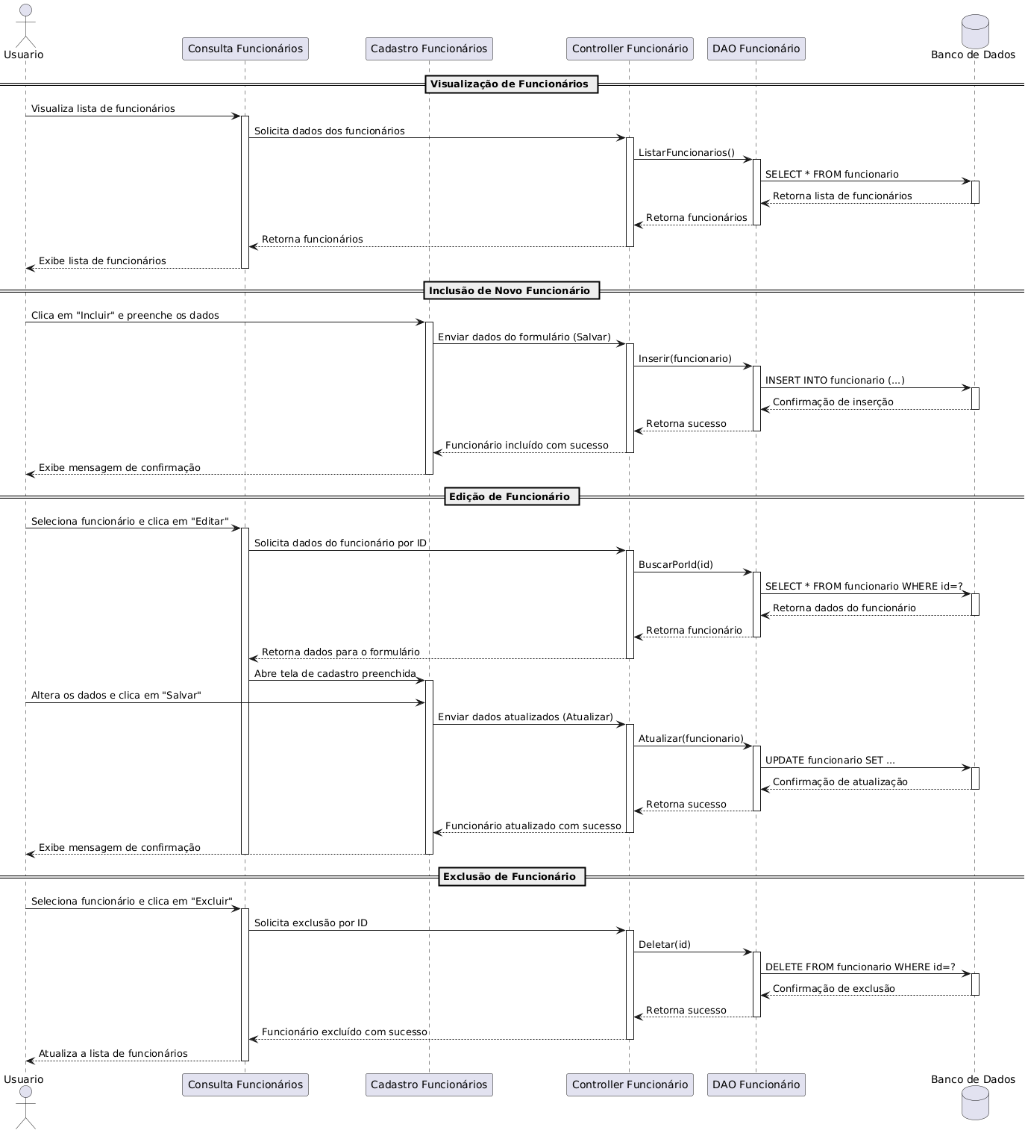

## FORNECEDORES

**DESCRIÇÃO DE CASOS DE USO**

**Regras de Negócio**

**RN001:** Somente usuários autenticados e com perfil de funcionário podem acessar os recursos desse caso de uso;

**RN002:** O sistema não permite que um Fornecedor seja cadastrado mais de uma vez;

**RN003:** O sistema não permite que campos obrigatórios sejam deixados em branco;

**RN004:** O sistema não permite a exclusão de um Fornecedor, caso o mesmo esteja vinculado a outro registro;

**RN005:** O sistema não permite editar os campos Código, Data de cadastro e Data da última atualização.

**Informações complementares**

**Manutenção de Fornecedor**

|  |  |  |  |
| --- | --- | --- | --- |
| **Item** | **Tipo** | **Obrigatório** | **Observação** |
| Código Fornecedor | Integer | Sim | Gerado automaticamente pelo sistema |
| Tipo de Registro | Char | Sim | Alterável, caractere Alfanumérico |
| Fornecedor | String | Sim | Alterável, caracteres Alfanumérico |
| Apelido/Nome Fantasia | String | Não | Alterável, caracteres Alfanuméricos |
| Gênero | Char | Sim | Alterável, caractere Alfanumérico, Não obrigatório se Pessoa Jurídica |
| Cidade | Cidade | Sim | Alterável, objeto Cidade |
| Endereço | String | Sim | Alterável, caracteres Alfanumérico |
| Número | String | Sim | Alterável, caracteres Alfanumérico |
| Bairro | String | Sim | Alterável, caracteres Alfanumérico |
| CEP | String | Sim | Alterável, caracteres Alfanumérico, Não obrigatório se Estrangeiro |
| Complemento | String | Não | Alterável, caracteres Alfanumérico |
| CPF/CNPJ | String | Sim | Alterável, caracteres Alfanumérico, Não obrigatório se Estrangeiro |
| RG/Inscrição Estadual | String | Sim | Alterável, caracteres Alfanumérico |
| Data de Nascimento/Criação | DateTime | Sim | Alterável, caracteres numéricos |
| Telefone | String | Sim | Alterável, caracteres Alfanumérico |
| E-mail | String | Sim | Alterável, caracteres Alfanumérico |
| Condição de Pagamento | Condição de Pagamento | Sim | Alterável, objeto Condição de Pagamento |
| Data do cadastro | DateTime | Sim | Gerado automaticamente pelo sistema |
| Data da última atualização | DateTime | Não | Gerado automaticamente pelo sistema |
| Ativo | Boolean | Sim | Alterável. True por padrão |

**Nome do Caso de Uso**

Gerenciar Fornecedor

**Atores**

Funcionário

**Pré-Condição**

O usuário deve estar cadastrado e autenticando com perfil de funcionário no sistema, respeitando a RN001.

**Pós-Condição**

Possibilitar o cadastro de Produtos.

**Ativação**

Clicar no subitem “Fornecedores” do Menu “Cadastros”

**Fluxo Principal**

**Consultar Fornecedores**

1. O sistema lista um menu que contém a opção “Fornecedores”;
2. O usuário seleciona a opção “Fornecedores”;
3. O sistema apresenta uma lista de Fornecedores com os campos: Código, Nome/R. Social, Tipo, Condição de Pagamento, CPF/CNPJ, RG/Insc. Est., Gênero, Cidade, E-mail, Telefone e Ativo. Com as seguintes opções: Incluir fornecedor, alterar fornecedor, excluir fornecedor, sair, pesquisar e limpar; A1, A2, A3, A4;
4. O usuário seleciona a opção pesquisar;
5. O caso de uso é encerrado.

**Fluxo alternativo**

**A1. Incluir** **Fornecedores**

1. O sistema apresenta na tela a opção “Incluir”;
2. O usuário seleciona a opção “Incluir”;
3. O sistema redireciona o usuário para a tela de cadastro de Fornecedor, que possui as opções “Salvar” e “Sair”; A4;
4. O usuário preenche os campos Tipo de Registro*, Fornecedor*, Cidade*, Endereço*, Número*, Bairro*, CEP*, CPF/CNPJ*, RG/Inscrição Estadual*, Data de Nascimento/Criação*, Telefone*, E-mail* e Condição de Pagamento*;
5. O usuário seleciona a opção “Salvar”. E1, E2;
6. O sistema exibe uma mensagem de sucesso do cadastro;
7. O caso de uso retorna ao caso de uso principal.

**A2. Alterar Fornecedores**

1. O sistema apresenta na tela a opção “Alterar”;
2. O usuário seleciona a opção “Alterar”;
3. O sistema redireciona o usuário para a tela de alteração de Fornecedor, que possui as opções “Salvar” e “Sair”; A4;
4. O usuário altera os campos Fornecedor*, Cidade*, Endereço*, Número*, Bairro*, CEP*, CPF/CNPJ*, RG/Inscrição Estadual*, Data de Nascimento/Criação*, Telefone*, E-mail* e Condição de Pagamento*;
5. O usuário seleciona a opção “Salvar”. E1, E2;
6. O sistema exibe uma mensagem de sucesso da alteração;
7. O caso de uso retorna ao caso de uso principal.

**A3. Excluir Fornecedores**

1. O sistema apresenta na tela a opção “Excluir”;
2. O usuário seleciona a opção “Excluir”;
3. O sistema apresenta ao usuário a tela de Fornecedor com os dados do Fornecedor selecionado carregados, junto com as opções “Excluir” e “Sair”; A4;
4. O usuário seleciona a opção “Excluir”; E3;
5. O sistema exibe uma mensagem de sucesso da exclusão;
6. O caso de uso retorna ao caso de uso principal.

**A4. Sair**

1. O usuário seleciona a opção “Sair”;
2. O caso de uso retorna ao caso de uso principal.

**Fluxo de exceção**

**E1 – O usuário não insere um campo que é obrigatório**

1. O usuário não insere um campo que é obrigatório;
2. O sistema exibe a seguinte mensagem na tela: “Preencha todos os campos obrigatórios para salvar.”.

**E2 – O usuário insere um Fornecedor já cadastrado**

1. O usuário insere um Fornecedor já cadastrado;
2. O sistema exibe a seguinte mensagem: “Este item já está cadastrado.”.

**E3 – O usuário tenta excluir um Fornecedor que está vinculado a outro registro**

1. O usuário seleciona a opção “Excluir” de um Fornecedor que está vinculado a outro registro;
2. O sistema exibe a seguinte mensagem “Não foi possível realizar a exclusão deste item, pois ele está associado a outro registro”.

**Protótipo da tela**

**Consulta**

**Cadastro**

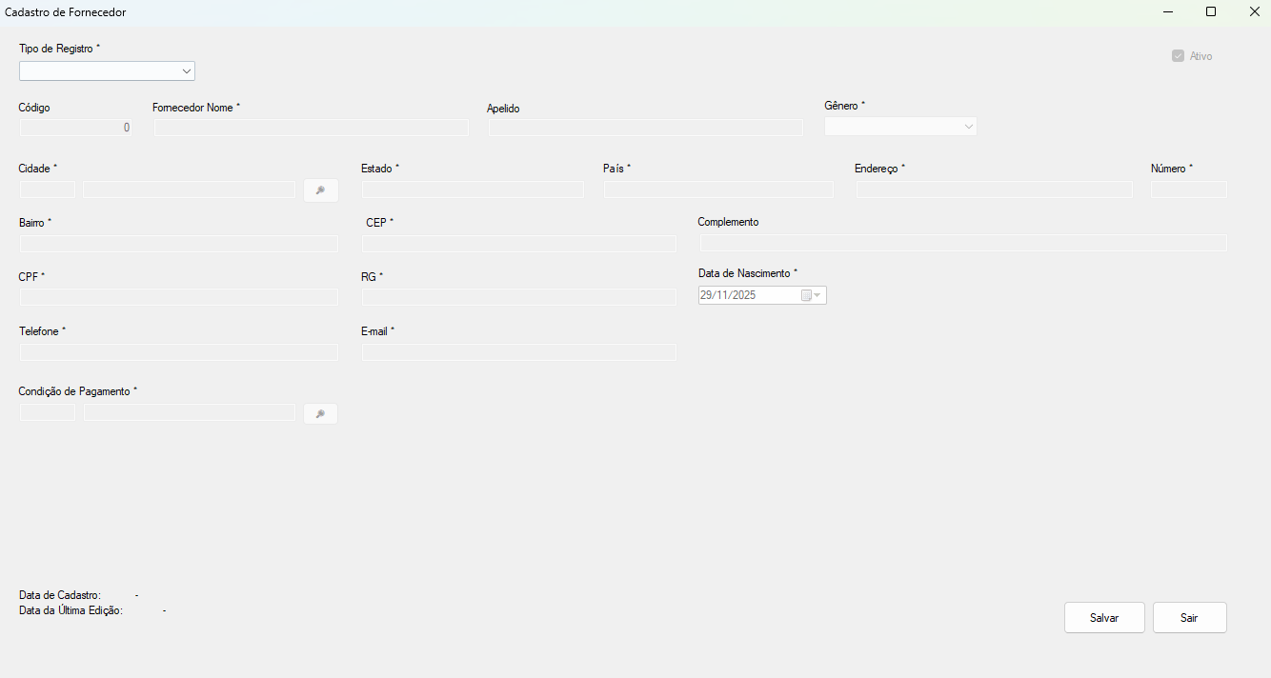

**Diagrama de classe**

**Diagrama de sequência**

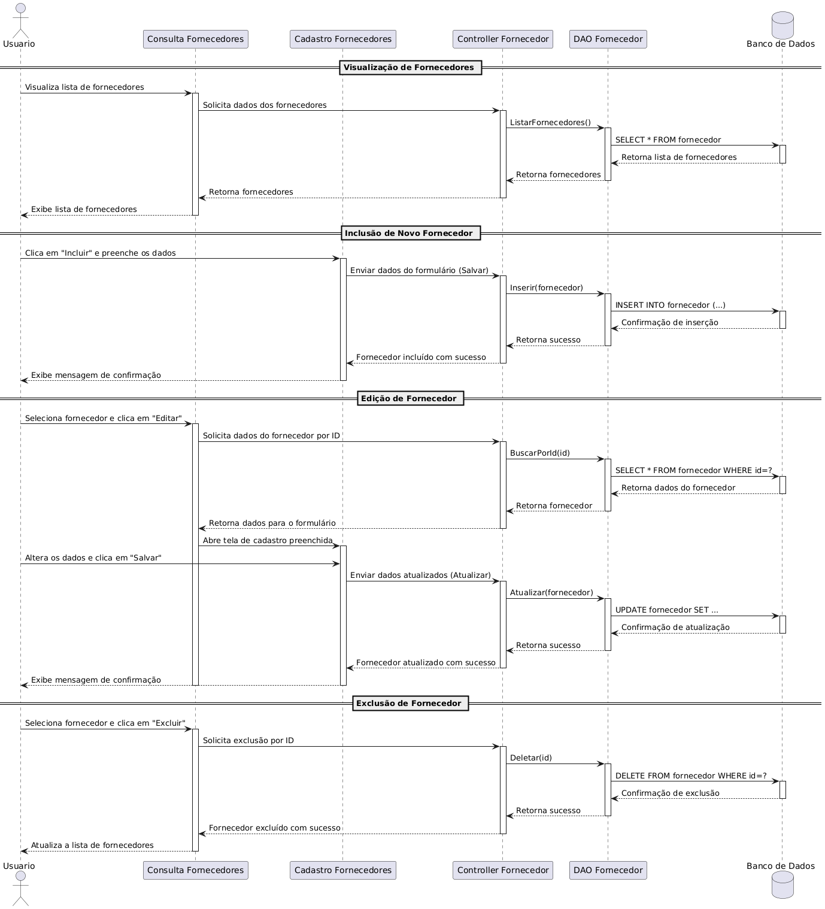

## FORMAS DE PAGAMENTO

**DESCRIÇÃO DE CASOS DE USO**

**Regras de Negócio**

**RN001:** Somente usuários autenticados e com perfil de funcionário podem acessar os recursos desse caso de uso;

**RN002:** O sistema não permite que uma Forma de Pagamento seja cadastrada mais de uma vez;

**RN003:** O sistema não permite que campos obrigatórios sejam deixados em branco;

**RN004:** O sistema não permite a exclusão de uma Forma de Pagamento, caso a mesma esteja vinculada a outro registro;

**RN005:** O sistema não permite editar os campos Código, Data de cadastro e Data da última atualização.

**Informações complementares**

**Manutenção de Formas de Pagamento**

|  |  |  |  |
| --- | --- | --- | --- |
| **Item** | **Tipo** | **Obrigatório** | **Observação** |
| Código Forma de Pagamento | Integer | Sim | Gerado automaticamente pelo sistema |
| Forma de Pagamento | String | Sim | Alterável, caracteres Alfanumérico. |
| Data do cadastro | DateTime | Sim | Gerado automaticamente pelo sistema |
| Data da última atualização | DateTime | Não | Gerado automaticamente pelo sistema |
| Ativo | Boolean | Sim | Alterável. True por padrão |

**Nome do Caso de Uso**

Gerenciar Formas de Pagamento

**Atores**

Funcionário

**Pré-Condição**

O usuário deve estar cadastrado e autenticando com perfil de funcionário no sistema, respeitando a RN001.

**Pós-Condição**

Possibilitar o cadastro de Condição de Pagamento.

**Ativação**

Clicar no subitem “Formas de Pagamento” do Menu “Cadastros”

**Fluxo Principal**

**Consultar Formas de Pagamento**

1. O sistema lista um menu que contém a opção “Formas de Pagamento”;
2. O usuário seleciona a opção “Formas de Pagamento”;
3. O sistema apresenta uma lista de Formas de Pagamento com os campos: Código, Forma de Pagamento e Ativo. Com as seguintes opções: Incluir forma de pagamento, alterar forma de pagamento, excluir forma de pagamento, sair, pesquisar e limpar; A1, A2, A3, A4;
4. O usuário seleciona a opção pesquisar;
5. O caso de uso é encerrado.

**Fluxo alternativo**

**A1. Incluir Formas de Pagamento**

1. O sistema apresenta na tela a opção “Incluir”;
2. O usuário seleciona a opção “Incluir”;
3. O sistema redireciona o usuário para a tela de cadastro de Forma de Pagamento, que possui as opções “Salvar” e “Sair”; A4;
4. O usuário preenche o campo Forma de Pagamento*;
5. O usuário seleciona a opção “Salvar”. E1, E2;
6. O sistema exibe uma mensagem de sucesso do cadastro;
7. O caso de uso retorna ao caso de uso principal.

**A2. Alterar Formas de Pagamento**

1. O sistema apresenta na tela a opção “Alterar”;
2. O usuário seleciona a opção “Alterar”;
3. O sistema redireciona o usuário para a tela de alteração de Forma de Pagamento, que possui as opções “Salvar” e “Sair”; A4;
4. O usuário altera o campo Forma de Pagamento*;
5. O usuário seleciona a opção “Salvar”. E1, E2;
6. O sistema exibe uma mensagem de sucesso da alteração;
7. O caso de uso retorna ao caso de uso principal.

**A3. Excluir Formas de Pagamento**

1. O sistema apresenta na tela a opção “Excluir”;
2. O usuário seleciona a opção “Excluir”;
3. O sistema apresenta ao usuário a tela de Forma de Pagamento com os dados da Forma de Pagamento selecionada carregados, junto com as opções “Excluir” e “Sair”; A4;
4. O usuário seleciona a opção “Excluir”; E3;
5. O sistema exibe uma mensagem de sucesso da exclusão;
6. O caso de uso retorna ao caso de uso principal.

**A4. Sair**

1. O usuário seleciona a opção “Sair”;
2. O caso de uso retorna ao caso de uso principal.

**Fluxo de exceção**

**E1 – O usuário não insere um campo que é obrigatório**

1. O usuário não insere um campo que é obrigatório;
2. O sistema exibe a seguinte mensagem na tela: “Preencha todos os campos obrigatórios para salvar.”.

**E2 – O usuário insere uma Forma de Pagamento já cadastrada**

1. O usuário insere uma Forma de Pagamento já cadastrada;
2. O sistema exibe a seguinte mensagem: “Este item já está cadastrado.”.

**E3 – O usuário tenta excluir uma Forma de Pagamento que está vinculada a outro registro**

1. O usuário seleciona a opção “Excluir” de uma Forma de Pagamento que está vinculada a outro registro;
2. O sistema exibe a seguinte mensagem “Não foi possível realizar a exclusão deste item, pois ele está associado a outro registro”.

**Protótipo da tela**

**Consulta**

**Cadastro**

**Diagrama de classe**

**Diagrama de sequência**

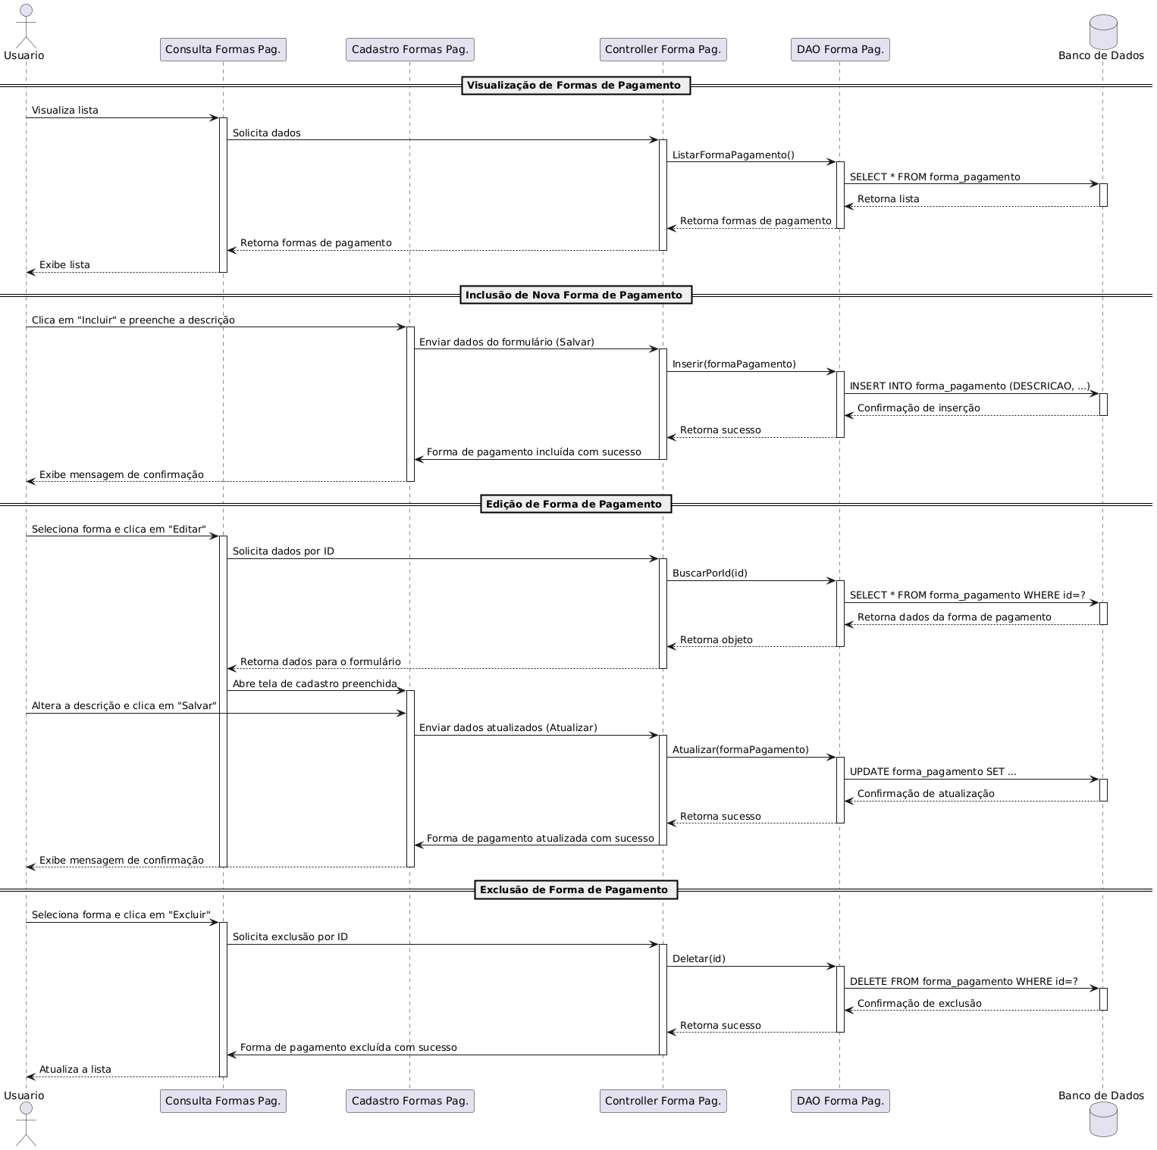

## CONDIÇÕES DE PAGAMENTO

**DESCRIÇÃO DE CASOS DE USO**

**Regras de Negócio**

**RN001:** Somente usuários autenticados e com perfil de funcionário podem acessar os recursos desse caso de uso;

**RN002:** O sistema não permite que uma Condição de Pagamento seja cadastrada mais de uma vez;

**RN003:** O sistema não permite que campos obrigatórios sejam deixados em branco;

**RN004:** O sistema não permite a exclusão de uma Condição de Pagamento, caso a mesma esteja vinculada a outro registro;

**RN005:** O sistema não permite editar os campos Código, Data de cadastro e Data da última atualização.

**RN006:** O sistema não permite que valores negativos sejam cadastrados.

**Informações complementares**

**Manutenção de Condição de Pagamento**

|  |  |  |  |
| --- | --- | --- | --- |
| **Item** | **Tipo** | **Obrigatório** | **Observação** |
| Código Condição de Pagamento | Integer | Sim | Dado obrigatório. Gerado automaticamente pelo sistema |
| Condição de Pagamento | String | Sim | Dado obrigatório, alterável, caracteres Alfanumérico |
| Forma de Pagamento | Forma de Pagamento | Sim | Alterável, objeto Forma de Pagamento |
| Multa | Decimal | Sim | Alterável, caracteres numéricos |
| Juros | Decimal | Sim | Alterável, caracteres numéricos |
| Desconto | Decimal | Sim | Alterável, caracteres numéricos |
| Número da Parcela | Integer | Sim | Alterável, caracteres numéricos |
| Prazo em Dias | Integer | Sim | Alterável, caracteres numéricos |
| Percentual | Decimal | Sim | Alterável, caracteres numéricos |
| Data do cadastro | DateTime | Sim | Gerado automaticamente pelo sistema |
| Data da última atualização | DateTime | Não | Gerado automaticamente pelo sistema |
| Ativo | Boolean | Sim | Alterável. True por padrão |

**Nome do Caso de Uso**

Gerenciar Condição de Pagamento

**Atores**

Funcionário

**Pré-Condição**

O usuário deve estar cadastrado e autenticando com perfil de funcionário no sistema, respeitando a RN001.

**Pós-Condição**

Possibilitar o cadastro de cliente, compra, venda.

**Ativação**

Clicar no subitem “Condições de Pagamento” do Menu “Cadastros”

**Fluxo Principal**

**Consultar Países**

1. O sistema lista um menu que contém a opção “Condições de Pagamento”;
2. O usuário seleciona a opção “Condições de Pagamento”;
3. O sistema apresenta uma lista de Países com os campos: Código, Condição de Pagamento, Qtd. de Parcelas e Ativo. Com as seguintes opções: Incluir condição de pagamento, alterar condição de pagamento, excluir condição de pagamento, sair, pesquisar e limpar; A1, A2, A3, A4;
4. O usuário seleciona a opção pesquisar;
5. O caso de uso é encerrado.

**Fluxo alternativo**

**A1. Incluir Condição de Pagamento**

1. O sistema apresenta na tela a opção “Incluir”;
2. O usuário seleciona a opção “Incluir”;
3. O sistema redireciona o usuário para a tela de cadastro de Condição de Pagamento, que possui as opções “Salvar” e “Sair”; A4;
4. O usuário preenche os campos Condição de Pagamento*, Qtd. Parcelas*, Multa %*, Juros %*, Desconto %*, Número da Parcela*, Percentual*, Prazo em Dias*, Forma de Pagamento*;
5. O usuário seleciona a opção “Salvar”. E1, E2, E4, E5;
6. O sistema exibe uma mensagem de sucesso do cadastro;
7. O caso de uso retorna ao caso de uso principal.

**A2. Alterar Condição de Pagamento**

1. O sistema apresenta na tela a opção “Alterar”;
2. O usuário seleciona a opção “Alterar”;
3. O sistema redireciona o usuário para a tela de alteração de Condição de Pagamento, que possui as opções “Salvar” e “Sair”; A4;
4. O usuário altera os campos Condição de Pagamento*, Qtd. Parcelas*, Multa %*, Juros %*, Desconto %*, Número da Parcela*, Percentual*, Prazo em Dias*, Forma de Pagamento*;
5. O usuário seleciona a opção “Salvar”. E1, E2, E4, E5;
6. O sistema exibe uma mensagem de sucesso da alteração;
7. O caso de uso retorna ao caso de uso principal.

**A3. Excluir Condição de Pagamento**

1. O sistema apresenta na tela a opção “Excluir”;
2. O usuário seleciona a opção “Excluir”;
3. O sistema apresenta ao usuário a tela de Condição de Pagamento com os dados da Condição de Pagamento selecionada carregados, junto com as opções “Excluir” e “Sair”; A4;
4. O usuário seleciona a opção “Excluir”; E3;
5. O sistema exibe uma mensagem de sucesso da exclusão;
6. O caso de uso retorna ao caso de uso principal.

**A4. Sair**

1. O usuário seleciona a opção “Sair”;
2. O caso de uso retorna ao caso de uso principal.

**Fluxo de exceção**

**E1 – O usuário não insere um campo que é obrigatório**

1. O usuário não insere um campo que é obrigatório;
2. O sistema exibe a seguinte mensagem na tela: “Preencha todos os campos obrigatórios para salvar.”.

**E2 – O usuário insere uma Condição de Pagamento já cadastrada**

1. O usuário insere um País já cadastrado;
2. O sistema exibe a seguinte mensagem: “Este item já está cadastrado.”.

**E3 – O usuário tenta excluir uma Condição de Pagamento que está vinculada a outro registro**

1. O usuário seleciona a opção “Excluir” de um País que está vinculado a outro registro;
2. O sistema exibe a seguinte mensagem “Não foi possível realizar a exclusão deste item, pois ele está associado a outro registro”.

**E4 – O usuário não insere nenhuma parcela**

1. O usuário não insere nenhuma parcela
2. O sistema exibe a seguinte mensagem “A quantidade de parcelas informada não corresponde à quantidade de parcelas na lista. Verifique antes de salvar.”.

**E5 – O usuário não atinge 100% na porcentagem total das parcelas**

1. O usuário não atinge 100% na porcentagem total das parcelas
2. O sistema exibe a seguinte mensagem “A soma das porcentagens das parcelas deve ser exatamente 100%. Ajuste os valores antes de salvar.”.

**Protótipo da tela**

**Consulta**

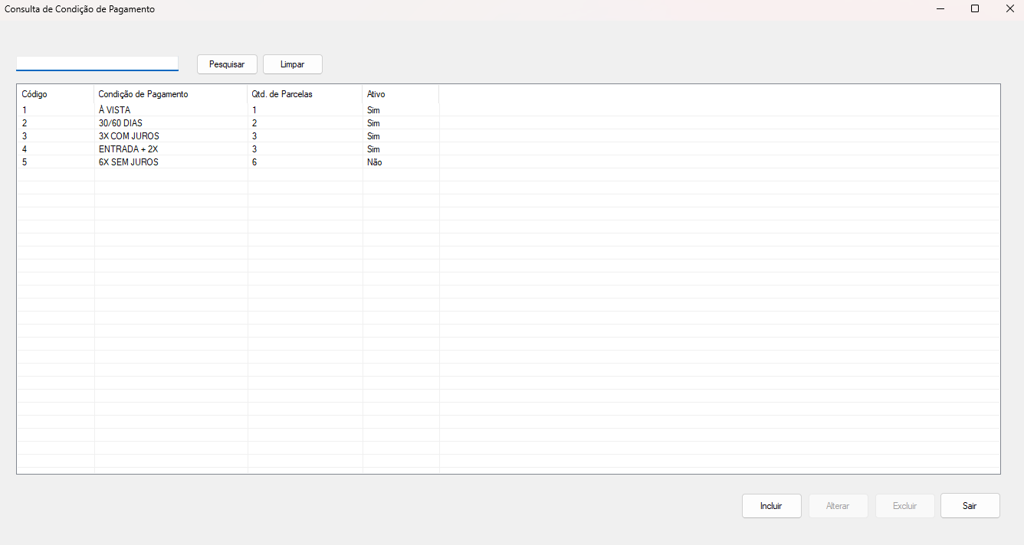

**Cadastro**

**Diagrama de classe**

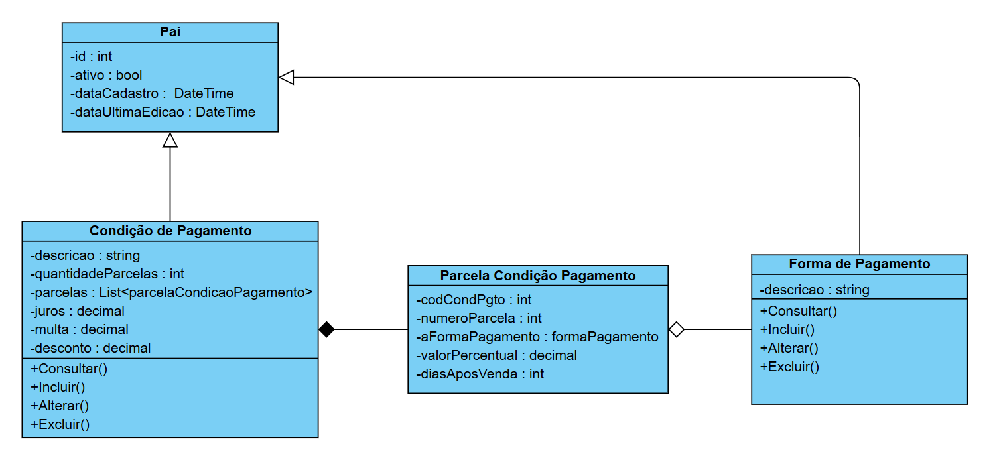

**Diagrama de sequência**

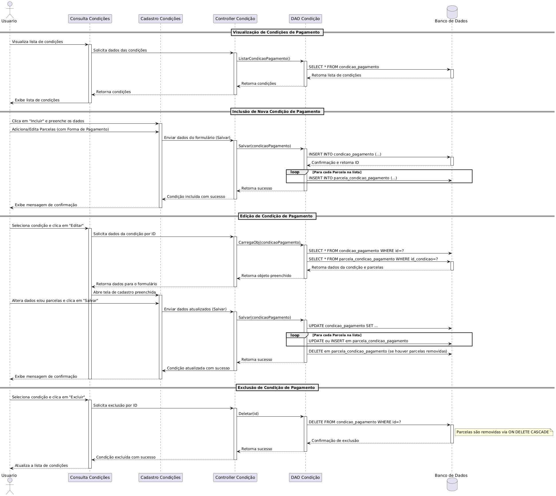

## PRODUTOS

**DESCRIÇÃO DE CASOS DE USO**

**Regras de Negócio**

**RN001:** Somente usuários autenticados e com perfil de funcionário podem acessar os recursos desse caso de uso;

**RN002:** O sistema não permite que um Produto seja cadastrada mais de uma vez;

**RN003:** O sistema não permite que campos obrigatórios sejam deixados em branco;

**RN004:** O sistema não permite a exclusão de um Produto, caso o mesmo esteja vinculado a outro registro;

**RN005:** O sistema não permite editar os campos Código, Data de cadastro e Data da última atualização.

**RN006:** O sistema não permite que valores negativos sejam cadastrados.

**Informações complementares**

**Manutenção de Produtos**

|  |  |  |  |
| --- | --- | --- | --- |
| **Item** | **Tipo** | **Obrigatório** | **Descrição** |
| Código do produto | Integer | Sim | Gerado automaticamente pelo sistema |
| Código de Barras | String | Sim | Alterável, Alfanumérico |
| Produto | String | Sim | Alterável, Alfanumérico |
| Descrição | String | Não | Alterável, Alfanumérico |
| Marca | Marca | Sim | Alterável, objeto Marca |
| Fornecedor | Fornecedor | Sim | Alterável, objeto Fornecedor |
| Categoria | Categoria | Sim | Alterável, objeto Categoria |
| Unidade de Medida | Unidade de Medida | Sim | Alterável, objeto Unidade de Medida |
| Valor de custo | Decimal | Sim | Alterável, numérico |
| Porcentagem de Lucro | Decimal | Sim | Alterável, numérico |
| Valor de venda | Decimal | Sim | Alterável, numérico |
| Estoque | Integer | Sim | Alterável, numérico |
| Data do cadastro | DateTime | Sim | Gerado automaticamente pelo sistema |
| Data da última atualização | DateTime | Não | Gerado automaticamente pelo sistema |
| Ativo | Boolean | Sim | Alterável. True por padrão |

**Nome do Caso de Uso**

Gerenciar Produtos

**Atores**

Funcionário

**Pré-Condição**

O usuário deve estar cadastrado e autenticando com perfil de funcionário no sistema, respeitando a RN001.

**Pós-Condição**

Possibilitar o cadastro da Ordem de Serviço.

**Ativação**

Clicar no subitem “Produtos” do Menu “Cadastros”

**Fluxo Principal**

**Consultar Produtos**

1. O sistema lista um menu que contém a opção “Produtos”;
2. O usuário seleciona a opção “Produtos”;
3. O sistema apresenta uma lista de Produtos com os campos: Código, Produto, Código de Barras, Marca, Categoria, Valor de Venda, Estoque e Ativo. Com as seguintes opções: Incluir produtos, alterar produtos, excluir produtos, sair, pesquisar e limpar; A1, A2, A3, A4;
4. O usuário seleciona a opção pesquisar;
5. O caso de uso é encerrado.

**Fluxo alternativo**

**A1. Incluir Produtos**

1. O sistema apresenta na tela a opção “Incluir”;
2. O usuário seleciona a opção “Incluir”;
3. O sistema redireciona o usuário para a tela de cadastro de Produto, que possui as opções “Salvar” e “Sair”; A4;
4. O usuário preenche os campos Código de Barra*, Produto*, Marca*, Fornecedor*, Categoria*, Unidade de Medida*, Valor de Custo*, % de Lucro*, Valor de Venda* e Estoque*;
5. O usuário seleciona a opção “Salvar”. E1, E2;
6. O sistema exibe uma mensagem de sucesso do cadastro;
7. O caso de uso retorna ao caso de uso principal.

**A2. Alterar Produtos**

1. O sistema apresenta na tela a opção “Alterar”;
2. O usuário seleciona a opção “Alterar”;
3. O sistema redireciona o usuário para a tela de alteração de Produto, que possui as opções “Salvar” e “Sair”; A4;
4. O usuário altera os campos Código de Barra*, Produto*, Marca*, Fornecedor*, Categoria*, Unidade de Medida*, Valor de Custo*, % de Lucro*, Valor de Venda* e Estoque*;
5. O usuário seleciona a opção “Salvar”. E1, E2;
6. O sistema exibe uma mensagem de sucesso da alteração;
7. O caso de uso retorna ao caso de uso principal.

**A3. Excluir Produtos**

1. O sistema apresenta na tela a opção “Excluir”;
2. O usuário seleciona a opção “Excluir”;
3. O sistema apresenta ao usuário a tela de Produto com os dados do Produto selecionado carregados, junto com as opções “Excluir” e “Sair”; A4;
4. O usuário seleciona a opção “Excluir”; E3;
5. O sistema exibe uma mensagem de sucesso da exclusão;
6. O caso de uso retorna ao caso de uso principal.

**A4. Sair**

1. O usuário seleciona a opção “Sair”;
2. O caso de uso retorna ao caso de uso principal.

**Fluxo de exceção**

**E1 – O usuário não insere um campo que é obrigatório**

1. O usuário não insere um campo que é obrigatório;
2. O sistema exibe a seguinte mensagem na tela: “Preencha todos os campos obrigatórios para salvar.”.

**E2 – O usuário insere um Produto já cadastrado**

1. O usuário insere uma Produto já cadastrado;
2. O sistema exibe a seguinte mensagem: “Este item já está cadastrado.”.

**E3 – O usuário tenta excluir um Produto que está vinculado a outro registro**

1. O usuário seleciona a opção “Excluir” de um Produto que está vinculado a outro registro;
2. O sistema exibe a seguinte mensagem “Não foi possível realizar a exclusão deste item, pois ele está associado a outro registro”.

**Protótipo da tela**

**Consulta**

**Cadastro**

**Diagrama de classe**

**Diagrama de sequência**

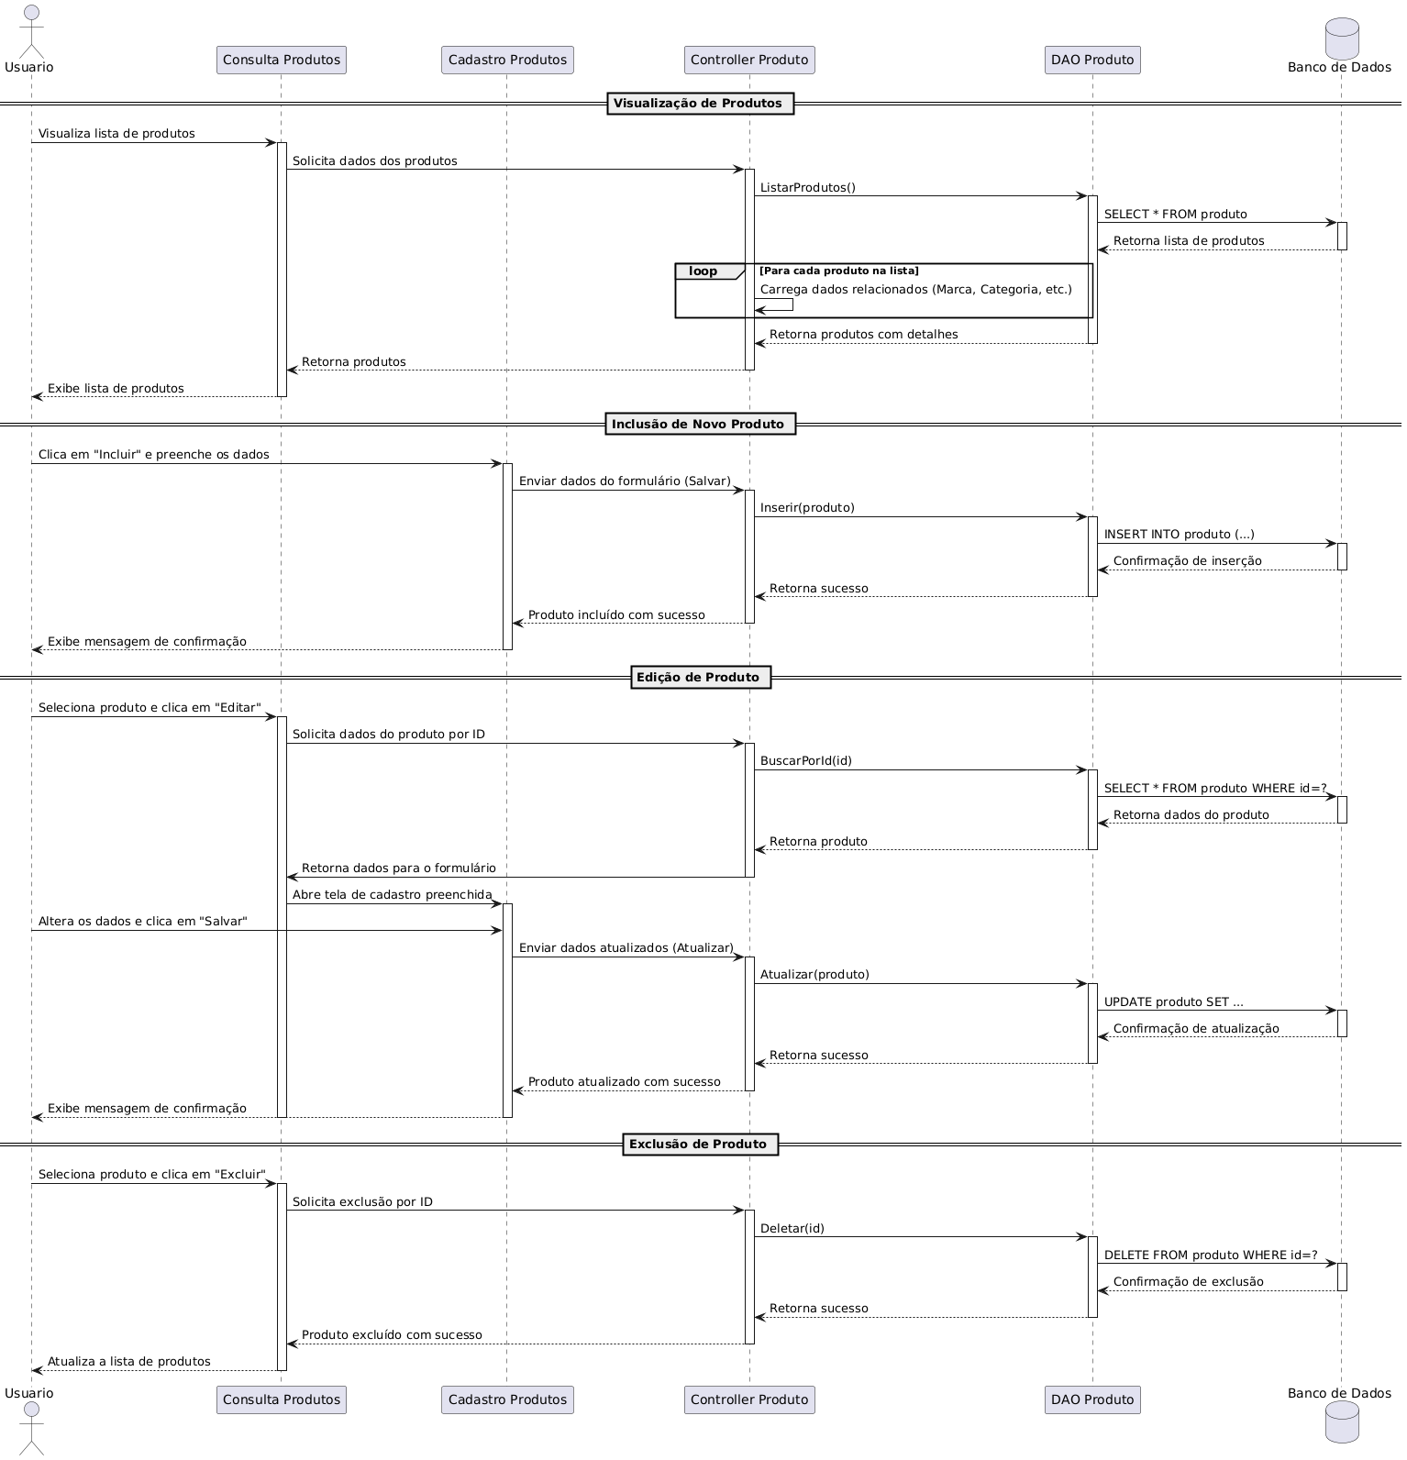

## CATEGORIAS

**DESCRIÇÃO DE CASOS DE USO**

**Regras de Negócio**

**RN001:** Somente usuários autenticados e com perfil de funcionário podem acessar os recursos desse caso de uso;

**RN002:** O sistema não permite que uma Categoria seja cadastrada mais de uma vez;

**RN003:** O sistema não permite que campos obrigatórios sejam deixados em branco;

**RN004:** O sistema não permite a exclusão de uma Categoria, caso a mesma esteja vinculada a outro registro;

**RN005:** O sistema não permite editar os campos Código, Data de cadastro e Data da última atualização.

**Informações complementares**

**Manutenção de Categoria**

|  |  |  |  |
| --- | --- | --- | --- |
| **Item** | **Tipo** | **Obrigatório** | **Observação** |
| Código Categoria | Integer | Sim | Gerado automaticamente pelo sistema |
| Categoria | String | Sim | Alterável, caracteres Alfanumérico |
| Descrição | String | Não | Alterável, caracteres Alfanumérico |
| Data do cadastro | DateTime | Sim | Gerado automaticamente pelo sistema |
| Data da última atualização | DateTime | Não | Gerado automaticamente pelo sistema |
| Ativo | Boolean | Sim | Alterável. True por padrão |

**Nome do Caso de Uso**

Gerenciar Categorias

**Atores**

Funcionário

**Pré-Condição**

O usuário deve estar cadastrado e autenticando com perfil de funcionário no sistema, respeitando a RN001.

**Pós-Condição**

Possibilitar o cadastro de Produto.

**Ativação**

Clicar no subitem “Categorias” do Menu “Cadastros”

**Fluxo Principal**

**Consultar Categoria**

1. O sistema lista um menu que contém a opção “Categorias”;
2. O usuário seleciona a opção “Categorias”;
3. O sistema apresenta uma lista de Categorias com os campos: Código, Categoria, Descrição e Ativo. Com as seguintes opções: Incluir categoria, alterar categoria, excluir categoria, sair, pesquisar e limpar; A1, A2, A3, A4;
4. O usuário seleciona a opção pesquisar;
5. O caso de uso é encerrado.

**Fluxo alternativo**

**A1. Incluir Categoria**

1. O sistema apresenta na tela a opção “Incluir”;
2. O usuário seleciona a opção “Incluir”;
3. O sistema redireciona o usuário para a tela de cadastro de Categorias, que possui as opções “Salvar” e “Sair”; A4;
4. O usuário preenche o campo Categoria*;
5. O usuário seleciona a opção “Salvar”. E1, E2;
6. O sistema exibe uma mensagem de sucesso do cadastro;
7. O caso de uso retorna ao caso de uso principal.

**A2. Alterar Categoria**

1. O sistema apresenta na tela a opção “Alterar”;
2. O usuário seleciona a opção “Alterar”;
3. O sistema redireciona o usuário para a tela de alteração de Categorias, que possui as opções “Salvar” e “Sair”; A4;
4. O usuário altera o campo Categoria*;
5. O usuário seleciona a opção “Salvar”. E1, E2;
6. O sistema exibe uma mensagem de sucesso da alteração;
7. O caso de uso retorna ao caso de uso principal.

**A3. Excluir Categoria**

1. O sistema apresenta na tela a opção “Excluir”;
2. O usuário seleciona a opção “Excluir”;
3. O sistema apresenta ao usuário a tela de Categorias com os dados da Categoria selecionada carregados, junto com as opções “Excluir” e “Sair”; A4;
4. O usuário seleciona a opção “Excluir”; E3;
5. O sistema exibe uma mensagem de sucesso da exclusão;
6. O caso de uso retorna ao caso de uso principal.

**A4. Sair**

1. O usuário seleciona a opção “Sair”;
2. O caso de uso retorna ao caso de uso principal.

**Fluxo de exceção**

**E1 – O usuário não insere um campo que é obrigatório**

1. O usuário não insere um campo que é obrigatório;
2. O sistema exibe a seguinte mensagem na tela: “Preencha todos os campos obrigatórios para salvar.”.

**E2 – O usuário insere uma Categoria já cadastrada**

1. O usuário insere uma Categoria já cadastrada;
2. O sistema exibe a seguinte mensagem: “Este item já está cadastrado.”.

**E3 – O usuário tenta excluir uma Categoria que está vinculada a outro registro**

1. O usuário seleciona a opção “Excluir” de uma Categoria que está vinculada a outro registro;
2. O sistema exibe a seguinte mensagem “Não foi possível realizar a exclusão deste item, pois ele está associado a outro registro”.

**Protótipo da tela**

**Consulta**

**Cadastro**

**Diagrama de classe**

**Diagrama de sequência**

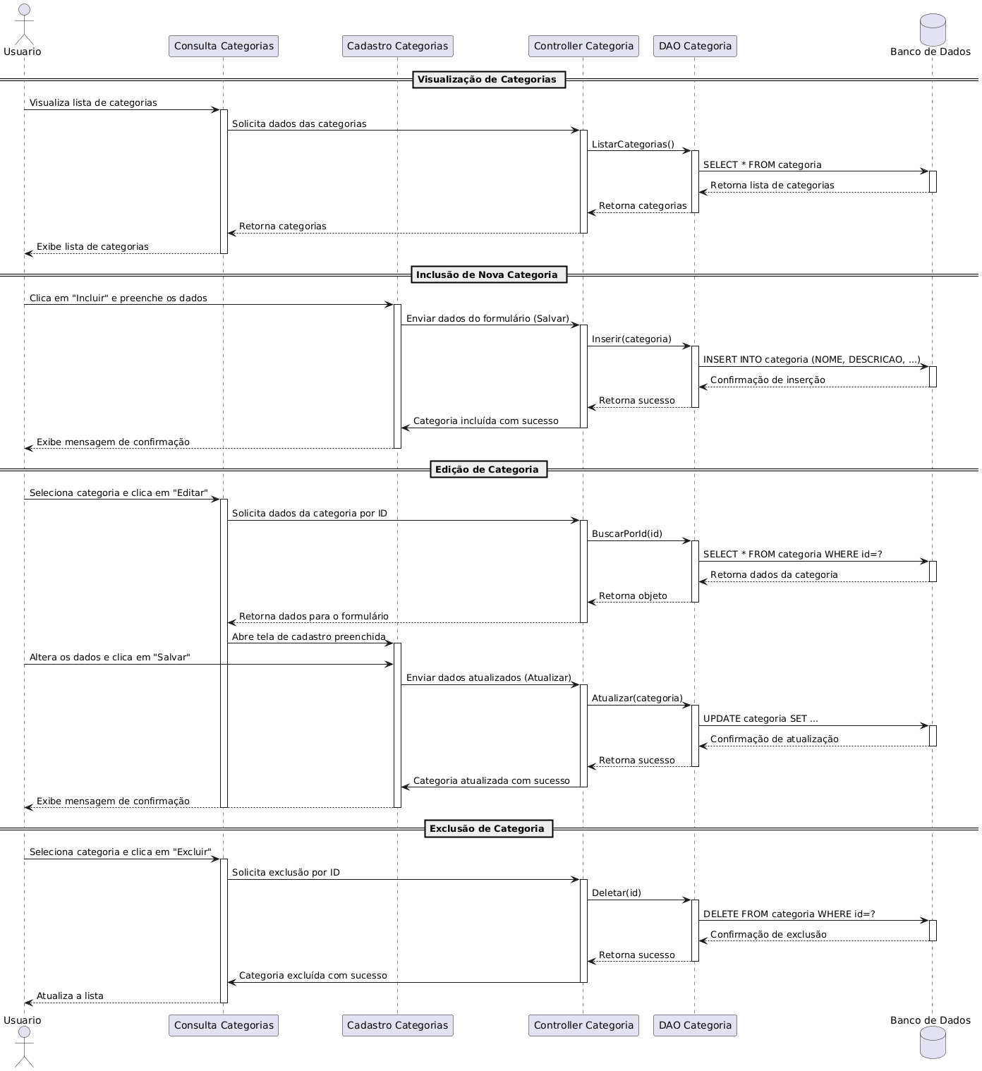

## MARCAS

**DESCRIÇÃO DE CASOS DE USO**

**Regras de Negócio**

**RN001:** Somente usuários autenticados e com perfil de funcionário podem acessar os recursos desse caso de uso;

**RN002:** O sistema não permite que uma Marca seja cadastrada mais de uma vez;

**RN003:** O sistema não permite que campos obrigatórios sejam deixados em branco;

**RN004:** O sistema não permite a exclusão de uma Marca, caso a mesma esteja vinculada a outro registro;

**RN005:** O sistema não permite editar os campos Código, Data de cadastro e Data da última atualização.

**Informações complementares**

**Manutenção de Marca**

|  |  |  |  |
| --- | --- | --- | --- |
| **Item** | **Tipo** | **Obrigatório** | **Observação** |
| Código Marca | Integer | Sim | Gerado automaticamente pelo sistema |
| Marca | String | Sim | Alterável, caracteres Alfanumérico |
| Data do cadastro | DateTime | Sim | Gerado automaticamente pelo sistema |
| Data da última atualização | DateTime | Não | Gerado automaticamente pelo sistema |
| Ativo | Boolean | Sim | Alterável. True por padrão |

**Nome do Caso de Uso**

Gerenciar Marcas

**Atores**

Funcionário

**Pré-Condição**

O usuário deve estar cadastrado e autenticando com perfil de funcionário no sistema, respeitando a RN001.

**Pós-Condição**

Possibilitar o cadastro de Produto.

**Ativação**

Clicar no subitem “Marcas” do Menu “Cadastros”

**Fluxo Principal**

**Consultar Marca**

1. O sistema lista um menu que contém a opção “Marcas”;
2. O usuário seleciona a opção “Marcas”;
3. O sistema apresenta uma lista de Marcas com os campos: Código, Marca e Ativo. Com as seguintes opções: Incluir marca, alterar marca, excluir marca, sair, pesquisar e limpar; A1, A2, A3, A4;
4. O usuário seleciona a opção pesquisar;
5. O caso de uso é encerrado.

**Fluxo alternativo**

**A1. Incluir Marca**

1. O sistema apresenta na tela a opção “Incluir”;
2. O usuário seleciona a opção “Incluir”;
3. O sistema redireciona o usuário para a tela de cadastro de Marcas, que possui as opções “Salvar” e “Sair”; A4;
4. O usuário preenche o campo Marca *;
5. O usuário seleciona a opção “Salvar”. E1, E2;
6. O sistema exibe uma mensagem de sucesso do cadastro;
7. O caso de uso retorna ao caso de uso principal.

**A2. Alterar Marca**

1. O sistema apresenta na tela a opção “Alterar”;
2. O usuário seleciona a opção “Alterar”;
3. O sistema redireciona o usuário para a tela de alteração de Marcas, que possui as opções “Salvar” e “Sair”; A4;
4. O usuário altera o campo Marca*;
5. O usuário seleciona a opção “Salvar”. E1, E2;
6. O sistema exibe uma mensagem de sucesso da alteração;
7. O caso de uso retorna ao caso de uso principal.

**A3. Excluir Marca**

1. O sistema apresenta na tela a opção “Excluir”;
2. O usuário seleciona a opção “Excluir”;
3. O sistema apresenta ao usuário a tela de Marcas com os dados da Marca selecionada carregados, junto com as opções “Excluir” e “Sair”; A4;
4. O usuário seleciona a opção “Excluir”; E3;
5. O sistema exibe uma mensagem de sucesso da exclusão;
6. O caso de uso retorna ao caso de uso principal.

**A4. Sair**

1. O usuário seleciona a opção “Sair”;
2. O caso de uso retorna ao caso de uso principal.

**Fluxo de exceção**

**E1 – O usuário não insere um campo que é obrigatório**

1. O usuário não insere um campo que é obrigatório;
2. O sistema exibe a seguinte mensagem na tela: “Preencha todos os campos obrigatórios para salvar.”.

**E2 – O usuário insere uma Marca já cadastrada**

1. O usuário insere uma Marca já cadastrada;
2. O sistema exibe a seguinte mensagem: “Este item já está cadastrado.”.

**E3 – O usuário tenta excluir uma Marca que está vinculada a outro registro**

1. O usuário seleciona a opção “Excluir” de uma Marca que está vinculada a outro registro;
2. O sistema exibe a seguinte mensagem “Não foi possível realizar a exclusão deste item, pois ele está associado a outro registro”.

**Protótipo da tela**

**Consulta**

**Cadastro**

**Diagrama de classe**

**Diagrama de sequência**

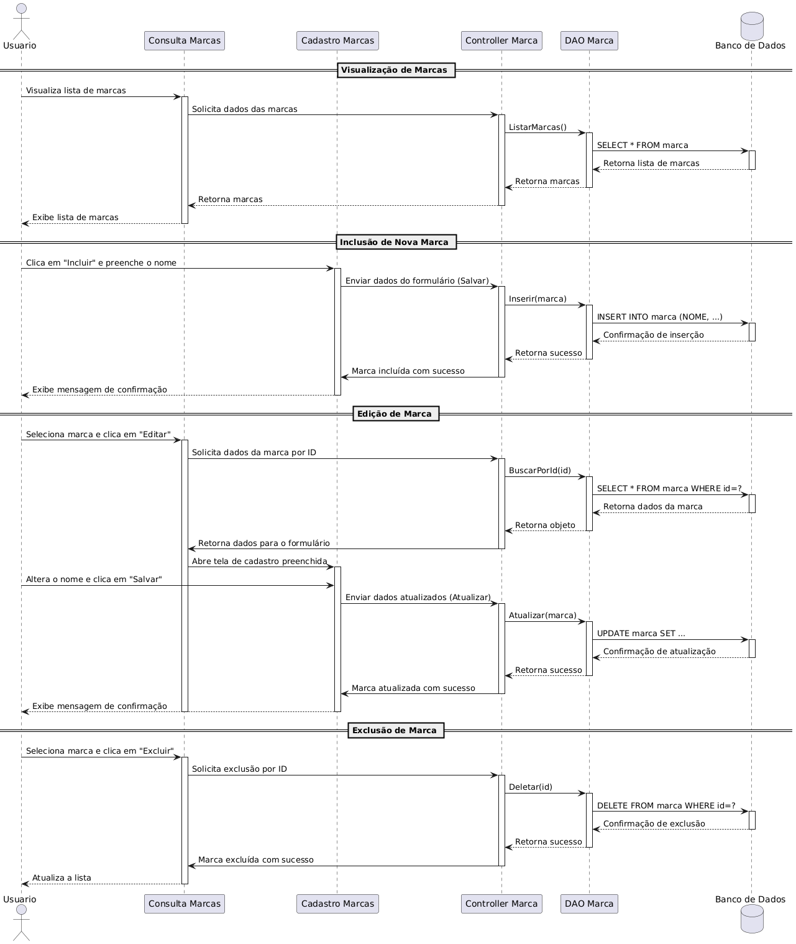

## UNIDADES DE MEDIDA

**DESCRIÇÃO DE CASOS DE USO**

**Regras de Negócio**

**RN001:** Somente usuários autenticados e com perfil de funcionário podem acessar os recursos desse caso de uso;

**RN002:** O sistema não permite que uma Unidade de Medida seja cadastrada mais de uma vez;

**RN003:** O sistema não permite que campos obrigatórios sejam deixados em branco;

**RN004:** O sistema não permite a exclusão de uma Unidade de Medida, caso a mesma esteja vinculada a outro registro;

**RN005:** O sistema não permite editar os campos Código, Data de cadastro e Data da última atualização.

**Informações complementares**

**Manutenção de Unidade de Medida**

|  |  |  |  |
| --- | --- | --- | --- |
| **Item** | **Tipo** | **Obrigatório** | **Observação** |
| Código Unidade de Medida | Integer | Sim | Gerado automaticamente pelo sistema |
| Unidade de Medida | String | Sim | Alterável, caracteres Alfanumérico |
| Data do cadastro | DateTime | Sim | Gerado automaticamente pelo sistema |
| Data da última atualização | DateTime | Não | Gerado automaticamente pelo sistema |
| Ativo | Boolean | Sim | Alterável. True por padrão |

**Nome do Caso de Uso**

Gerenciar Unidades de Medida

**Atores**

Funcionário

**Pré-Condição**

O usuário deve estar cadastrado e autenticando com perfil de funcionário no sistema, respeitando a RN001.

**Pós-Condição**

Possibilitar o cadastro de Produto.

**Ativação**

Clicar no subitem “Unidades de Medida” do Menu “Cadastros”

**Fluxo Principal**

**Consultar Unidade de Medida**

1. O sistema lista um menu que contém a opção “Unidades de Medida”;
2. O usuário seleciona a opção “Unidades de Medida”;
3. O sistema apresenta uma lista de Unidades de Medida com os campos: Código, Unidade de Medida e Ativo. Com as seguintes opções: Incluir unidade de medida, alterar unidade de medida, excluir unidade de medida, sair, pesquisar e limpar; A1, A2, A3, A4;
4. O usuário seleciona a opção pesquisar;
5. O caso de uso é encerrado.

**Fluxo alternativo**

**A1. Incluir Unidade de Medida**

1. O sistema apresenta na tela a opção “Incluir”;
2. O usuário seleciona a opção “Incluir”;
3. O sistema redireciona o usuário para a tela de cadastro de Unidades de Medida, que possui as opções “Salvar” e “Sair”; A4;
4. O usuário preenche o campo Unidade de Medida*;
5. O usuário seleciona a opção “Salvar”. E1, E2;
6. O sistema exibe uma mensagem de sucesso do cadastro;
7. O caso de uso retorna ao caso de uso principal.

**A2. Alterar Unidade de Medida**

1. O sistema apresenta na tela a opção “Alterar”;
2. O usuário seleciona a opção “Alterar”;
3. O sistema redireciona o usuário para a tela de alteração de Unidades de Medida, que possui as opções “Salvar” e “Sair”; A4;
4. O usuário altera o campo Unidade de Medida*;
5. O usuário seleciona a opção “Salvar”. E1, E2;
6. O sistema exibe uma mensagem de sucesso da alteração;
7. O caso de uso retorna ao caso de uso principal.

**A3. Excluir Unidade de Medida**

1. O sistema apresenta na tela a opção “Excluir”;
2. O usuário seleciona a opção “Excluir”;
3. O sistema apresenta ao usuário a tela de Unidades de Medida com os dados da Unidade de Medida selecionada carregados, junto com as opções “Excluir” e “Sair”; A4;
4. O usuário seleciona a opção “Excluir”; E3;
5. O sistema exibe uma mensagem de sucesso da exclusão;
6. O caso de uso retorna ao caso de uso principal.

**A4. Sair**

1. O usuário seleciona a opção “Sair”;
2. O caso de uso retorna ao caso de uso principal.

**Fluxo de exceção**

**E1 – O usuário não insere um campo que é obrigatório**

1. O usuário não insere um campo que é obrigatório;
2. O sistema exibe a seguinte mensagem na tela: “Preencha todos os campos obrigatórios para salvar.”.

**E2 – O usuário insere uma Unidade de Medida já cadastrada**

1. O usuário insere uma Unidade de Medida já cadastrada;
2. O sistema exibe a seguinte mensagem: “Este item já está cadastrado.”.

**E3 – O usuário tenta excluir uma Unidade de Medida que está vinculada a outro registro**

1. O usuário seleciona a opção “Excluir” de uma Unidade de Medida que está vinculada a outro registro;
2. O sistema exibe a seguinte mensagem “Não foi possível realizar a exclusão deste item, pois ele está associado a outro registro”.

**Protótipo da tela**

**Consulta**

**Cadastro**

**Diagrama de classe**

**Diagrama de sequência**

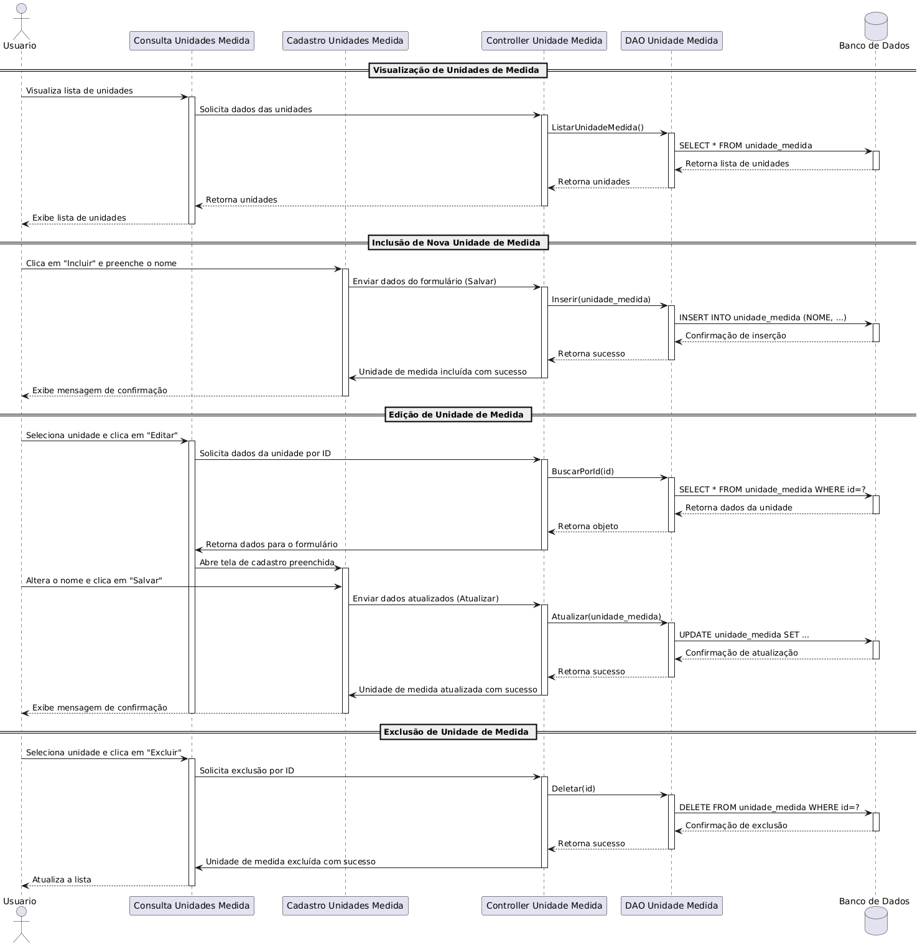

## COMPRAS

**DESCRIÇÃO DE CASOS DE USO**

**Regras de Negócio**

**RN001:** Somente usuários autenticados e com perfil de funcionário podem acessar os recursos desse caso de uso;

**RN002:** O sistema não permite o cadastro de uma nota de compra duplicada para o mesmo Fornecedor (mesmo Modelo, Série e Número da Nota);

**RN003:** O sistema não permite que campos obrigatórios, lista de produtos ou parcelas sejam deixados em branco;

**RN004:** O sistema não permite o cancelamento de uma Compra caso existam parcelas vinculadas (Contas a Pagar) que já tenham sido pagas;

**RN005:** O sistema não permite editar os dados de uma compra já finalizada/salva, apenas visualizá-la ou cancelá-la;

**RN006:** Para cancelar uma compra, é obrigatório informar um motivo com no mínimo 20 caracteres.

**Informações complementares**

**Manutenção de Compras**

|  |  |  |  |
| --- | --- | --- | --- |
| **Item** | **Tipo** | **Obrigatório** | **Observação** |
| Modelo | Integer | Sim | Alterável, Numérico |
| Série | String | Sim | Alterável, caracteres Alfanumérico |
| Número da Nota | String | Sim | Alterável, caracteres Alfanumérico |
| Código Fornecedor | Integer | Sim | Alterável, Numérico |
| Data Emissão | Date | Sim | Alterável, Data |
| Data Entrega | Date | Sim | Alterável, Data |
| Valor Frete | Decimal | Não | Alterável, Numérico |
| Seguro | Decimal | Não | Alterável, Numérico |
| Despesas | Decimal | Não | Alterável, Numérico |
| Código Condição Pagamento | Integer | Sim | Alterável, Numérico |
| Motivo Cancelamento | String | Não | Alterável, caracteres Alfanumérico |
| Ativo | Boolean | Sim | Alterável. True por padrão |
| Data do cadastro | DateTime | Sim | Gerado automaticamente pelo sistema |
| Data da última atualização | DateTime | Não | Gerado automaticamente pelo sistema |

**Nome do Caso de Uso**

Gerenciar Compras

**Atores**

Funcionário

**Pré-Condição**

O usuário deve estar cadastrado e autenticando com perfil de funcionário no sistema, respeitando a RN001.

**Pós-Condição**

Possibilitar o registro de entradas de mercadorias e geração de financeiro.

**Ativação**

Clicar no subitem “Compras” do Menu correspondente.

**Fluxo Principal**

**Listar compras**

1. O sistema lista um menu que contém a opção “Compras”;
2. O usuário seleciona a opção “Compras”;
3. O sistema apresenta uma lista de Compras cadastradas com os campos: Modelo, Série, Número da Nota, Fornecedor, Data Emissão, Data Entrega, Valor Total e Situação. Com as seguintes opções: Incluir, Visualizar, Cancelar, Sair e Pesquisar; A1, A2, A3, A4;
4. O usuário seleciona a opção pesquisar;
5. O caso de uso é encerrado.

**Fluxo alternativo**

**A1. Adicionar Compras**

1. O sistema apresenta na tela a opção “Incluir”;
2. O usuário seleciona a opção “Incluir”;
3. O sistema redireciona o usuário para a tela de cadastro de Compras, que possui as opções “Salvar” e “Sair”; A4;
4. O usuário preenche os campos obrigatórios (Modelo, Série, Número, Datas);
5. O usuário seleciona o Fornecedor e a Condição de Pagamento;
6. O usuário insere os Itens da compra e gera as Parcelas;
7. O usuário seleciona a opção “Salvar”. E1, E2, E4;
8. O sistema exibe uma mensagem de sucesso do cadastro;
9. O caso de uso retorna ao caso de uso principal.

**A2. Visualizar Compras**

1. O sistema apresenta na tela a opção “Visualizar”;
2. O usuário seleciona uma compra e clica na opção “Visualizar”;
3. O sistema redireciona o usuário para a tela de cadastro com os dados carregados e bloqueados, possuindo a opção “Sair”; A4;
4. O usuário visualiza os dados;
5. O caso de uso retorna ao caso de uso principal.

**A3. Cancelar Compras**

1. O sistema apresenta na tela a opção “Cancelar”;
2. O usuário seleciona uma compra ativa e a opção “Cancelar”;
3. O sistema verifica se não há parcelas pagas vinculadas. E3;
4. O sistema solicita o motivo do cancelamento;
5. O usuário insere o motivo e confirma. E5;
6. O sistema altera o status para inativo e registra a data da atualização;
7. O sistema exibe uma mensagem de sucesso do cancelamento;
8. O caso de uso retorna ao caso de uso principal.

**A4. Sair**

1. O usuário seleciona a opção “Sair”;
2. O caso de uso retorna ao caso de uso principal.

**Fluxo de exceção**

**E1 – O usuário não insere um campo que é obrigatório**

1. O usuário não insere um campo que é obrigatório ou não gera as parcelas;
2. O sistema exibe a seguinte mensagem na tela: “Preencha todos os campos obrigatórios, adicione produtos e gere as parcelas antes de salvar.”.

**E2 – O usuário insere uma Compra já cadastrada**

1. O usuário insere uma Compra com chaves duplicadas (Modelo, Série, Número, Fornecedor);
2. O sistema exibe a seguinte mensagem: “Esta nota de compra já foi cadastrada para este fornecedor.”.

**E3 – O usuário tenta cancelar uma Compra com parcelas pagas**

1. O usuário tenta cancelar uma compra que já possui pagamentos efetuados no contas a pagar;
2. O sistema exibe a mensagem: “Esta compra não pode ser cancelada pois possui uma ou mais parcelas que já foram pagas.”.

**E4 – Conflito com Contas a Pagar**

1. O sistema detecta que já existe um registro de Conta a Pagar idêntico;
2. O sistema exibe mensagem impedindo a operação.

**E5 – Motivo inválido**

1. O usuário não preenche o motivo com a quantidade mínima de caracteres;
2. O sistema mantém o botão de confirmar desabilitado.

**Protótipo da tela**

**Consulta**

**Cadastro**

**Diagrama de classe**

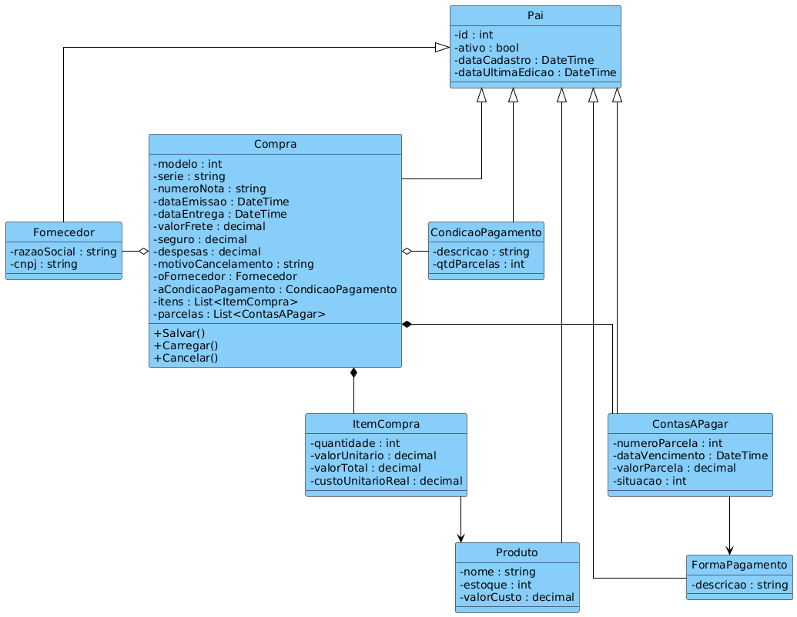

**Diagrama de sequência**

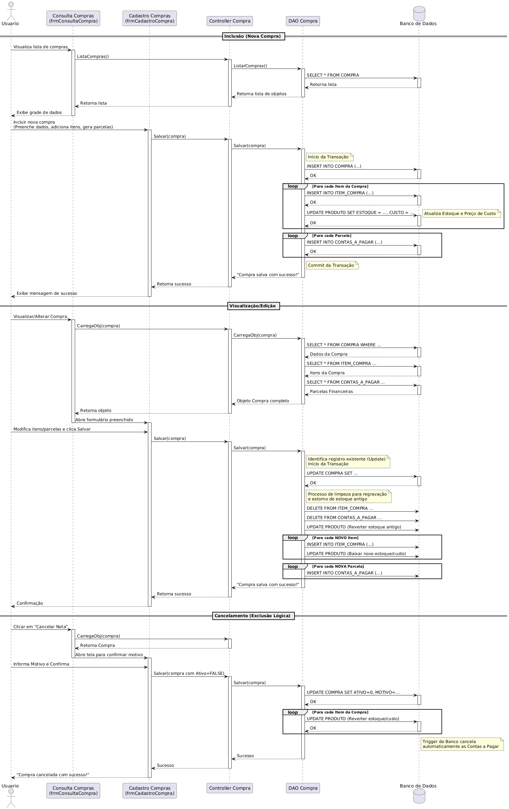

## CONTAS A PAGAR

**DESCRIÇÃO DE CASOS DE USO**

**Regras de Negócio**

**RN001:** Somente usuários autenticados e com perfil de funcionário podem acessar os recursos desse caso de uso;

**RN002:** O sistema não permite o cadastro de duplicidade na chave composta (Modelo, Série, Número da Nota, Fornecedor e Parcela);

**RN003:** O sistema não permite que campos obrigatórios sejam deixados em branco;

**RN004:** O sistema não permite cancelar uma conta que já esteja com a situação "Paga";

**RN005:** O sistema não permite dar baixa (pagar) em uma conta que esteja cancelada;

**RN006:** Para realizar a baixa de uma conta, é obrigatório informar o Valor Pago e a Data de Pagamento.

**RN007:** Para cancelar uma conta, é obrigatório informar um motivo com no mínimo 20 caracteres.

**Informações complementares**

**Manutenção de Contas a Pagar**

|  |  |  |  |
| --- | --- | --- | --- |
| **Item** | **Tipo** | **Obrigatório** | **Observação** |
| Modelo | Integer | Sim | Parte da Chave Primária |
| Série | String | Sim | Parte da Chave Primária |
| Número da Nota | String | Sim | Parte da Chave Primária |
| Código Fornecedor | Integer | Sim | Chave Estrangeira (ID_FORNECEDOR) |
| Número Parcela | Integer | Sim | Parte da Chave Primária |
| Data Emissão | Date | Sim | Alterável, Data |
| Data Vencimento | Date | Sim | Alterável, Data |
| Valor Parcela | Decimal | Sim | Alterável, Numérico |
| Forma Pagamento | Integer | Sim | Chave Estrangeira (ID_FORMA_PAGAMENTO) |
| Situação | Integer | Sim | 0: Em aberto, 1: Pago |
| Juros (%) | Decimal | Não | Taxa prevista |
| Multa (%) | Decimal | Não | Taxa prevista |
| Desconto (%) | Decimal | Não | Taxa prevista |
| Valor Pago | Decimal | Não | Preenchido na baixa (pagamento) |
| Valor Multa | Decimal | Não | Preenchido na baixa (pagamento) |
| Valor Juros | Decimal | Não | Preenchido na baixa (pagamento) |
| Valor Desconto | Decimal | Não | Preenchido na baixa (pagamento) |
| Data Pagamento | DateTime | Não | Preenchido na baixa (pagamento) |
| Ativo | Boolean | Sim | Alterável. True por padrão |
| Motivo Cancelamento | String | Não | Alterável, caracteres Alfanumérico |
| Data Cadastro | DateTime | Sim | Gerado automaticamente pelo sistema |

**Nome do Caso de Uso**

Gerenciar Contas a Pagar

**Atores**

Funcionário

**Pré-Condição**

O usuário deve estar cadastrado e autenticado com perfil de funcionário no sistema, respeitando a RN001.

**Pós-Condição**

Gerenciar as obrigações financeiras da empresa (registros de dívidas e pagamentos).

**Ativação**

Clicar no subitem “Contas a Pagar” do Menu Financeiro/Movimentações.

**Fluxo Principal**

**Listar contas a pagar**

1. O sistema lista um menu que contém a opção “Contas a Pagar”;
2. O usuário seleciona a opção “Contas a Pagar”;
3. O sistema apresenta uma lista de Contas cadastradas com os campos: Modelo, Série, Número da Nota, Fornecedor, Parcela, Data Vencimento, Valor Parcela, Situação (Aberta/Paga) e Status (Ativo/Cancelado). Com as seguintes opções: Incluir, Dar Baixa, Visualizar, Cancelar, Sair e Pesquisar; A1, A2, A3, A4, A5;
4. O usuário seleciona a opção pesquisar (por Fornecedor ou Número da Nota);
5. O caso de uso é encerrado.

**Fluxo alternativo**

**A1. Adicionar Contas a Pagar**

1. O sistema apresenta na tela a opção “Incluir”;
2. O usuário seleciona a opção “Incluir”;
3. O sistema redireciona o usuário para a tela de cadastro de Contas a Pagar; A5;
4. O usuário preenche os dados da dívida: Modelo, Série, Número da Nota, Fornecedor, Número da Parcela;
5. O usuário define as datas (Emissão, Vencimento) e o Valor da Parcela;
6. O usuário seleciona a Forma de Pagamento;
7. O usuário seleciona a opção “Salvar”. E1, E2;
8. O sistema grava o registro com Situação "Em aberto";
9. O sistema exibe uma mensagem de sucesso do cadastro;
10. O caso de uso retorna ao caso de uso principal.

**A2. Dar Baixa em Contas a Pagar (Pagamento)**

1. O sistema apresenta na tela a opção “Dar Baixa”;
2. O usuário seleciona uma conta com situação "Em aberto" e clica na opção;
3. O sistema abre o formulário com os dados da parcela carregados; A5;
4. O usuário informa os dados do pagamento: Data do Pagamento, Valor Pago, e se houve Multa, Juros ou Desconto em valor monetário;
5. O usuário confirma a operação. E4;
6. O sistema atualiza a Situação para "Pago" (1) e registra os valores finais;
7. O sistema exibe uma mensagem de sucesso da baixa;
8. O caso de uso retorna ao caso de uso principal.

**A3. Visualizar Contas a Pagar**

1. O sistema apresenta na tela a opção “Visualizar”;
2. O usuário seleciona uma conta e clica na opção “Visualizar”;
3. O sistema apresenta o formulário com os dados carregados e bloqueados para edição; A5;
4. O usuário visualiza as informações (incluindo dados de pagamento se a conta já estiver paga);
5. O caso de uso retorna ao caso de uso principal.

**A4. Cancelar Contas a Pagar**

1. O sistema apresenta na tela a opção “Cancelar”;
2. O usuário seleciona uma conta ativa e clica na opção “Cancelar”;
3. O sistema verifica se a conta já está paga. E3;
4. O sistema solicita o motivo do cancelamento;
5. O usuário insere o motivo (mínimo 20 caracteres) e confirma; E5;
6. O sistema altera o status para inativo (Ativo = False);
7. O sistema exibe uma mensagem de sucesso;
8. O caso de uso retorna ao caso de uso principal.

**A5. Sair**

1. O usuário seleciona a opção “Sair”;
2. O caso de uso retorna ao caso de uso principal.

**Fluxo de exceção**

**E1 – O usuário não insere um campo obrigatório**

1. O usuário tenta salvar sem preencher dados chaves (Modelo, Nota, Fornecedor, Valor, Vencimento);
2. O sistema exibe a mensagem: “Preencha todos os campos obrigatórios para salvar.”.

**E2 – O usuário insere uma Conta a Pagar já cadastrada**

1. O usuário tenta inserir uma conta com a mesma chave composta (Modelo, Série, Nota, Fornecedor, Parcela) já existente;
2. O sistema exibe a mensagem: “Esta parcela já está cadastrada para este fornecedor e nota.”.

**E3 – O usuário tenta cancelar uma Conta Paga**

1. O usuário seleciona uma conta com Situação "Pago" para cancelar;
2. O sistema impede a ação e exibe: “Não é possível cancelar uma conta que já foi paga.”.

**E4 – O usuário tenta dar baixa sem informar valor ou data**

**O usuário tenta salvar a baixa sem preencher a Data de Pagamento ou Valor Pago;**

**O sistema exibe mensagem solicitando os dados do pagamento.**

**E5 – Motivo inválido**

1. O usuário não preenche o motivo com a quantidade mínima de caracteres;
2. O botão de confirmação permanece desabilitado.

**Protótipo da tela**

**Consulta**

**Cadastro**

**Diagrama de classe**

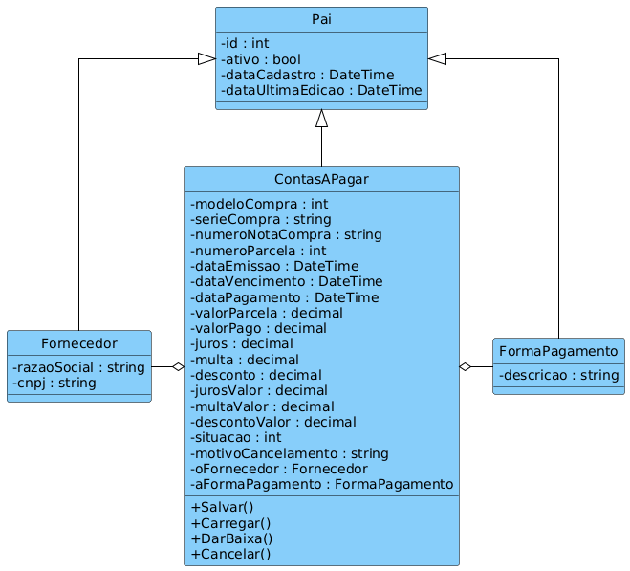

**Diagrama de sequência**

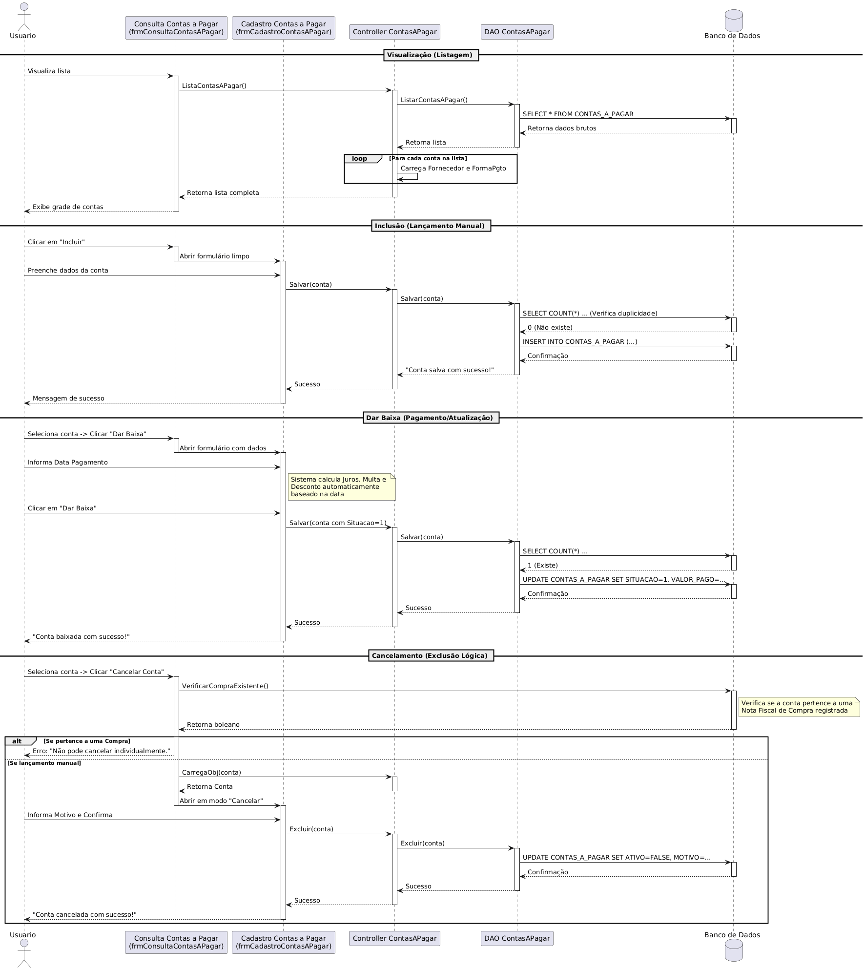

## VENDAS

**DESCRIÇÃO DE CASOS DE USO**

**Regras de Negócio**

**RN001:** Somente usuários autenticados e com perfil de funcionário podem acessar os recursos desse caso de uso;

**RN002:** O sistema não permite o cadastro de uma venda duplicada (mesmo Modelo, Série, Número da Nota e Cliente);

**RN003:** O sistema não permite que campos obrigatórios, lista de produtos ou parcelas sejam deixados em branco;

**RN004:** O sistema não permite o cancelamento de uma Venda caso existam parcelas vinculadas (Contas a Receber) que já tenham sido pagas;

**RN005:** O sistema não permite editar os dados de uma venda já salva, apenas visualizá-la ou cancelá-la;

**RN006:** O sistema exige um motivo com no mínimo 20 caracteres para realizar o cancelamento;

**RN007:** O sistema não permite vendas a prazo caso o valor total ultrapasse o limite de crédito disponível do cliente. Nessas situações, apenas a condição "À VISTA" é aceita.

**Informações complementares**

**Manutenção de Vendas**

|  |  |  |  |
| --- | --- | --- | --- |
| **Item** | **Tipo** | **Obrigatório** | **Observação** |
| Modelo | Integer | Sim | Alterável, Numérico |
| Série | String | Sim | Alterável, caracteres Alfanumérico (Máx 4) |
| Número da Nota | Integer | Sim | Alterável, Numérico |
| Código Cliente | Integer | Sim | Alterável, Numérico |
| Código Funcionário | Integer | Sim | Alterável, Numérico |
| Data Emissão | Date | Sim | Alterável, Data |
| Código Condição Pagamento | Integer | Sim | Alterável, Numérico |
| Motivo Cancelamento | String | Não | Alterável, caracteres Alfanumérico |
| Ativo | Boolean | Sim | Alterável. True por padrão |
| Data do cadastro | DateTime | Sim | Gerado automaticamente pelo sistema |
| Data da última atualização | DateTime | Não | Gerado automaticamente pelo sistema |

**Nome do Caso de Uso**

Gerenciar Vendas

**Atores**

Funcionário

**Pré-Condição**

O usuário deve estar cadastrado e autenticando com perfil de funcionário no sistema, respeitando a RN001.

**Pós-Condição**

Registrar a saída de produtos do estoque e gerar direitos financeiros (Contas a Receber).

**Ativação**

Clicar no subitem “Vendas” do Menu correspondente.

**Fluxo Principal**

**Listar vendas**

1. O sistema lista um menu que contém a opção “Vendas”;
2. O usuário seleciona a opção “Vendas”;
3. O sistema apresenta uma lista de Vendas cadastradas com os campos: Modelo, Cliente, Funcionário, Série, Número da Nota, Data Emissão, Valor Total e Situação. Com as seguintes opções: Incluir, Visualizar, Cancelar, Sair e Pesquisar; A1, A2, A3, A4;
4. O usuário seleciona a opção pesquisar (por Número da Nota ou Nome do Cliente);
5. O caso de uso é encerrado.

**Fluxo alternativo**

**A1. Adicionar Vendas**

1. O sistema apresenta na tela a opção “Incluir”;
2. O usuário seleciona a opção “Incluir”;
3. O sistema redireciona o usuário para a tela de cadastro de Vendas; A4;
4. O usuário preenche os campos obrigatórios (Modelo, Série, Número da Nota, Data Emissão);
5. O usuário seleciona o Cliente e o Funcionário;
6. O sistema exibe o crédito disponível do cliente;
7. O usuário insere os Produtos à lista (o sistema valida o estoque disponível);
8. O usuário seleciona a Condição de Pagamento e gera as Parcelas;
9. O usuário seleciona a opção “Salvar”.
10. O sistema verifica o limite de crédito (RN007). E5;
11. O sistema verifica duplicidade e obrigatoriedade. E1, E2;
12. O sistema salva o registro, baixa o estoque e gera o contas a receber;
13. O sistema exibe uma mensagem de sucesso;
14. O caso de uso retorna ao caso de uso principal.

**A2. Visualizar Vendas**

1. O sistema apresenta na tela a opção “Visualizar”;
2. O usuário seleciona uma venda e clica na opção “Visualizar”;
3. O sistema abre o formulário com os dados carregados e bloqueados; A4;
4. O usuário visualiza as informações;
5. O caso de uso retorna ao caso de uso principal.

**A3. Cancelar Vendas**

1. O sistema apresenta na tela a opção “Cancelar”;
2. O usuário seleciona uma venda ativa e a opção “Cancelar”;
3. O sistema verifica se não há parcelas pagas (Contas a Receber) vinculadas. E3;
4. O sistema solicita o motivo do cancelamento;
5. O usuário insere o motivo e confirma. E4;
6. O sistema altera o status para inativo, estorna o estoque e atualiza o registro;
7. O sistema exibe uma mensagem de sucesso;
8. O caso de uso retorna ao caso de uso principal.

**A4. Sair**

1. O usuário seleciona a opção “Sair”;
2. O caso de uso retorna ao caso de uso principal.

**Fluxo de exceção**

**E1 – O usuário não insere um campo obrigatório**

1. O usuário tenta salvar sem preencher campos ou sem gerar parcelas;
2. O sistema exibe a mensagem: “Preencha todos os campos obrigatórios, adicione produtos e gere as parcelas antes de salvar.”.

**E2 – O usuário insere uma Venda já cadastrada**

1. O sistema detecta duplicidade na chave (Modelo, Série, Nota, Cliente);
2. O sistema exibe mensagem de erro de duplicidade.

**E3 – Tentativa de cancelar venda com parcelas pagas**

1. O usuário tenta cancelar uma venda que já possui recebimentos parciais ou totais;
2. O sistema exibe: “Esta venda não pode ser cancelada pois possui uma ou mais parcelas que já foram pagas.”.

**E4 – Motivo inválido**

1. O usuário insere um motivo com menos de 20 caracteres;
2. O sistema não permite confirmar a operação.

**E5 – Limite de Crédito Excedido**

1. O valor da venda supera o crédito disponível e a condição de pagamento não é "À Vista";
2. O sistema exibe: “O valor total da venda ultrapassa o limite de crédito disponível do cliente. Para finalizar a venda, altere a Condição de Pagamento para 'À VISTA'.”.

**Protótipo da tela**

**Consulta**

**Cadastro**

**Diagrama de classe**

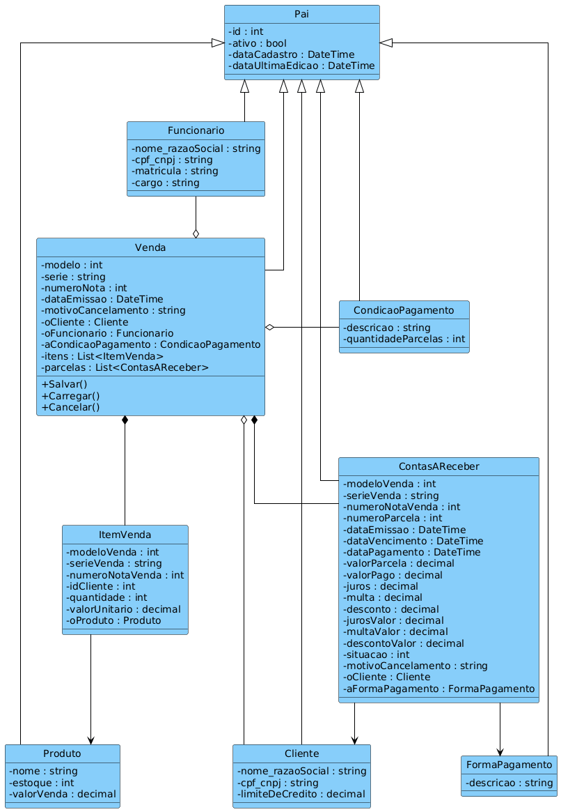

**Diagrama de sequência**

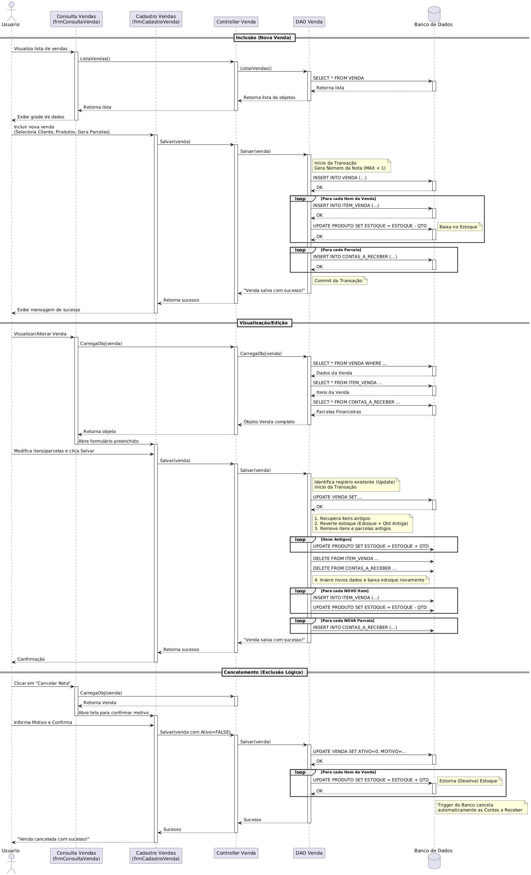

## CONTAS A RECEBER

**DESCRIÇÃO DE CASOS DE USO**

**Regras de Negócio**

**RN001:** Somente usuários autenticados e com perfil de funcionário podem acessar os recursos desse caso de uso;

**RN002:** O sistema não permite a inclusão manual de Contas a Receber. Estes registros são gerados automaticamente através da finalização de uma Venda;

**RN003:** O sistema não permite o cancelamento direto de uma Conta a Receber. Para cancelar a cobrança, deve-se realizar o cancelamento da Venda de origem;

**RN004:** O sistema não permite dar baixa (receber) em uma conta que já esteja com a situação "Paga";

**RN005:** O sistema não permite dar baixa em uma conta que esteja cancelada (venda cancelada);

**RN006:** Para realizar a baixa de uma conta, é obrigatório informar o Valor Pago e a Data de Pagamento.

**Informações complementares**

**Manutenção de Contas a Receber**

|  |  |  |  |
| --- | --- | --- | --- |
| **Item** | **Tipo** | **Obrigatório** | **Observação** |
| Modelo | Integer | Sim | Gerado via Venda |
| Série | String | Sim | Gerado via Venda |
| Número da Nota | Integer | Sim | Gerado via Venda |
| Código Cliente | Integer | Sim | Gerado via Venda |
| Número Parcela | Integer | Sim | Gerado via Venda |
| Data Emissão | Date | Sim | Gerado via Venda |
| Data Vencimento | Date | Sim | Gerado via Venda |
| Valor Parcela | Decimal | Sim | Gerado via Venda |
| Código Forma Pagamento | Integer | Sim | Gerado via Venda |
| Situação | Integer | Sim | Gerado automaticamente (0: Aberto, 1: Pago) |
| Juros (%) | Decimal | Não | Gerado via Venda |
| Multa (%) | Decimal | Não | Gerado via Venda |
| Desconto (%) | Decimal | Não | Gerado via Venda |
| Valor Pago | Decimal | Não | Alterável (Informado no recebimento) |
| Valor Multa | Decimal | Não | Alterável (Informado no recebimento) |
| Valor Juros | Decimal | Não | Alterável (Informado no recebimento) |
| Valor Desconto | Decimal | Não | Alterável (Informado no recebimento) |
| Data Pagamento | DateTime | Não | Alterável (Informado no recebimento) |
| Ativo | Boolean | Sim | Gerado via Venda |
| Motivo Cancelamento | String | Não | Gerado via Venda |
| Data do cadastro | DateTime | Sim | Gerado automaticamente pelo sistema |
| Data da última atualização | DateTime | Não | Gerado automaticamente pelo sistema |

**Nome do Caso de Uso**

Gerenciar Contas a Receber

**Atores**

Funcionário

**Pré-Condição**

O usuário deve estar cadastrado e autenticado com perfil de funcionário no sistema, respeitando a RN001. Existirem vendas a prazo cadastradas.

**Pós-Condição**

Registrar o recebimento de valores devidos ao caixa da empresa.

**Ativação**

Clicar no subitem “Contas a Receber” do Menu Financeiro/Movimentações.

**Fluxo Principal**

**Listar contas a receber**

1. O sistema lista um menu que contém a opção “Contas a Receber”;
2. O usuário seleciona a opção “Contas a Receber”;
3. O sistema apresenta uma lista de Contas geradas pelas vendas com os campos: Modelo, Série, Número da Nota, Cliente, Parcela, Data Vencimento, Valor Parcela, Situação (Aberta/Paga) e Status. Com as seguintes opções: Dar Baixa, Visualizar, Sair e Pesquisar; A1, A2, A3;
4. O usuário seleciona a opção pesquisar (por Cliente ou Número da Nota);
5. O caso de uso é encerrado.

**Fluxo alternativo**

**A1. Dar Baixa em Contas a Receber (Recebimento)**

1. O sistema apresenta na tela a opção “Dar Baixa”;
2. O usuário seleciona uma conta com situação "Em aberto" e clica na opção;
3. O sistema abre o formulário com os dados da parcela carregados (apenas leitura nos dados da venda);
4. O usuário informa os dados do recebimento: Data do Pagamento, Valor Pago, e se houve Multa, Juros ou Desconto em valor monetário;
5. O usuário confirma a operação. E1;
6. O sistema atualiza a Situação para "Pago" (1) e registra os valores finais;
7. O sistema exibe uma mensagem de sucesso da baixa;
8. O caso de uso retorna ao caso de uso principal.

**A2. Visualizar Contas a Receber**

1. O sistema apresenta na tela a opção “Visualizar”;
2. O usuário seleciona uma conta e clica na opção “Visualizar”;
3. O sistema apresenta o formulário com os dados carregados e bloqueados para edição; A3;
4. O usuário visualiza as informações;
5. O caso de uso retorna ao caso de uso principal.

**A3. Sair**

1. O usuário seleciona a opção “Sair”;
2. O caso de uso retorna ao caso de uso principal.

**Fluxo de exceção**

**E1 – O usuário tenta dar baixa sem informar valor ou data**

1. O usuário tenta salvar o recebimento sem preencher a Data de Pagamento ou Valor Pago;
2. O sistema exibe mensagem solicitando o preenchimento dos dados do recebimento.

**E2 – Tentativa de Cancelamento**

1. Caso o usuário tente acionar alguma função de cancelamento;
2. O sistema impede a ação ou a opção, pois o cancelamento deve ser feito na tela de Vendas (RN003).

**Protótipo da tela**

**Consulta**

**Cadastro**

**Diagrama de classe**

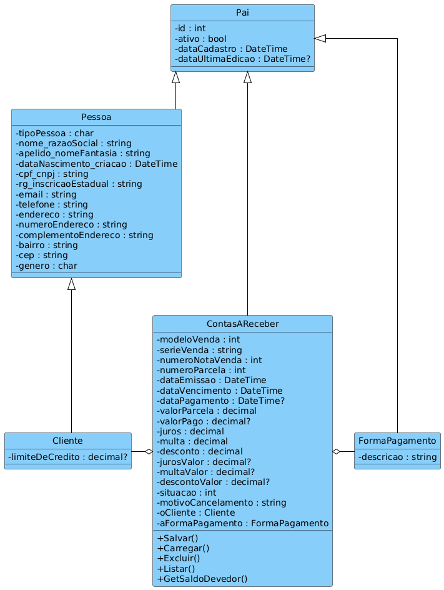

**Diagrama de sequência**

